台股投資競賽 盤後檢討與隔日預掛單
2026-10-27 產出時間 2026-10-27 15:46 文字來源：LLM（已通過數字核對）

一、今日重點
前一交易日美股表現強勁，費城半導體指數上漲 2.82%，那斯達克指數上漲 0.82%，標普500指數上漲 0.7%，輝達上漲 2.39%，台積電ADR上漲 1.4%。消息面上，SpaceX簽訂400億美元GPU租約，Meta擬募資950億美元，顯示AI硬體需求依然強勁。此外，市場共識聯準會10月將暫停升息；中央銀行則指出外資近4個月淨匯出543億美元，加劇新台幣貶值壓力。
今日加權指數預測開盤價為 45987.34 點，相對前一交易日收盤價 45946.59 點呈現平盤偏高，開盤模型歷史命中率為 83.5%。盤中走勢預測為震盪格局，盤中模型歷史命中率為 67.2%。目前大盤處於灰燈中性狀態（距離季線 -0.72%），整體台股維持高位震盪。（注意：盤後版使用的美股資料為前一晚收盤，明早 07:00 盤前報告會以最新美股重新計算）
總資產 | 累積報酬 | 目前持股率 | 執行後持股率 | 累計交易筆數 | 持有檔數
8,491,860 | -15.08% | 96.1% | 90.4% | 88 | 14

攻守配置：進攻籃 75%／穩健籃 25%
今日股票資產配置調整為進攻籃 75.0%、穩健籃 25.0%、ETF籃 0.0%。主因大盤處於灰燈中性狀態，基準配置原為進攻籃 80.0%，但因模型偵測到 2 項失誤，故將進攻籃微調降 5.0% 至 75.0%。進攻籃今日新建倉晉泰（買進 36829 股）、GIS-KY（買進 16917 股）與華經（31670 股），因其一個月預期超額報酬與創新高機率位居市場前列；穩健籃則配置瑞祺電通（4164 股）、南紡（32000 股）、明基材（16000 股）及加碼元大金（8420 股），以控制下檔回檔風險。
比例如何決定
- 灰燈：大盤中性（距季線 -0.7%、20 日 -3.9%） → 進攻籃 80%（已持續 7 個交易日）
- 依據（報酬率第一）：十年回測每次前 20 名 20 日報酬，進攻籃在綠燈 6.0%／灰燈 6.2%／紅燈 3.7%，都高於穩健籃 4.4%／3.8%／2.1%，勝率相近
- 調整 Agent 偵測到 2 項失誤 → 進攻 −5%，待模型修正後再恢復
- 股票內部：進攻籃 75%、穩健籃 25%
- 今日配置（佔股票＋ETF 目標持股）：進攻籃 75%、穩健籃 25%、ETF 籃 0%
籃子 | 目標金額 | 已持有 | 本次新買 | 執行後佔總資產
穩健籃（收正報酬機率高、回檔小、不追高） | 1,910,669 | 73,300 | 2,024,988 | 24.7%
ETF 籃（分散、證交稅 0.1%） | 0 | 0 | 0 | 0.0%
進攻籃（追強勢、一個月創新高） | 5,732,006 | 706,200 | 5,025,738 | 67.5%

大盤狀態：加權指數 RSI14 39.0、20 日漲跌 -3.88%、距季線 -0.72%

穩健籃候選排行（收正報酬機率高、預期回檔小、未過熱）
標的 | 產業 | 收正報酬機率 | 預期最大回檔 | β | 日波動 | 穩健分數 | 訊號
00915 凱基優選高股息30 | ETF | 73.9% | -4.9% | 0.43 | 0.69% | +0.87 | 買進候選
00731 復華富時高息低波 | ETF | 77.8% | -6.8% | 0.34 | 0.98% | +0.80 | 買進候選
00900 富邦特選高股息30 | ETF | 68.5% | -7.3% | 0.36 | 0.79% | +0.74 | 買進候選
6416 瑞祺電通 | 通信網路業 | 58.4% | -9.0% | 0.20 | 2.14% | +0.69 | 買進候選
0055 元大MSCI金融 | ETF | 70.6% | -6.4% | 0.28 | 1.14% | +0.68 | 買進候選
1440 南紡 | 紡織纖維 | 49.0% | -9.8% | 0.20 | 1.76% | +0.64 | 買進候選
00940 元大台灣價值高息 | ETF | 70.7% | -6.3% | 0.49 | 0.68% | +0.64 | 買進候選
8215 明基材 | 光電業 | 53.8% | -9.0% | 0.62 | 2.35% | +0.62 | 買進候選
3416 融程電 | 電腦及週邊設備業 | 60.0% | -10.2% | 0.46 | 2.20% | +0.62 | 買進候選
00930 永豐ESG低碳高息 | ETF | 53.0% | -4.0% | 0.51 | 1.03% | +0.61 | 買進候選
2850 新產 | 金融保險 | 59.0% | -8.9% | 0.11 | 1.77% | +0.61 | 買進候選
2885 元大金 | 金融保險 | 61.1% | -8.5% | 0.65 | 1.51% | +0.59 | 買進候選
00961 FT臺灣永續高息 | ETF | 67.8% | -6.4% | 0.24 | 0.71% | +0.59 | 買進候選
2889 國票金 | 金融保險 | 55.8% | -6.5% | -0.10 | 0.96% | +0.56 | 買進候選
00692 富邦公司治理 | ETF | 68.1% | -9.0% | 1.01 | 1.18% | +0.53 | 買進候選

庫存怎麼處理（加碼／續抱／減碼／全部出清）
標的 | 籃子 | 持股 | 成本 | 現價 | 損益 | 建議 | 數量 | 限價
3189 景碩 | 進攻籃 | 1,639 | 1084.26 | 941.0 | -13.21% | 全部出清 | 賣出全部 1 張又 639 股（共 1,639 股） | 931.0
6196 帆宣 | 進攻籃 | 2,150 | 634.77 | 584.0 | -8.00% | 全部出清 | 賣出全部 2 張又 150 股（共 2,150 股） | 578.0
1560 中砂 | 進攻籃 | 1,091 | 1017.82 | 832.0 | -18.26% | 全部出清 | 賣出全部 1 張又 91 股（共 1,091 股） | 823.0
6213 聯茂 | 進攻籃 | 1,000 | 727.03 | 746.0 | +2.61% | 全部出清 | 賣出全部 1 張（1,000 股） | 738.0
5880 合庫金 | 穩健籃 | 24,000 | 26.14 | 28.8 | +10.19% | 全部出清 | 賣出全部 24 張（24,000 股） | 28.5
2889 國票金 | 穩健籃 | 40,416 | 16.04 | 17.1 | +6.61% | 全部出清 | 賣出全部 40 張又 416 股（共 40,416 股） | 16.9
3591 艾笛森 | 進攻籃 | 20,528 | 28.67 | 26.85 | -6.36% | 全部出清 | 賣出全部 20 張又 528 股（共 20,528 股） | 26.55
2845 遠東銀 | 穩健籃 | 36,071 | 12.97 | 13.35 | +2.94% | 全部出清 | 賣出全部 36 張又 71 股（共 36,071 股） | 13.2
2915 潤泰全 | 穩健籃 | 7,173 | 57.54 | 58.0 | +0.80% | 全部出清 | 賣出全部 7 張又 173 股（共 7,173 股） | 57.4
2103 台橡 | 進攻籃 | 3,000 | 29.54 | 28.25 | -4.37% | 全部出清 | 賣出全部 3 張（3,000 股） | 27.95
2360 致茂 | 穩健籃 | 8 | 2365.62 | 1950.0 | -17.57% | 全部出清 | 賣出全部 8 股（零股） | 1930.0
3037 欣興 | 進攻籃 | 570 | 1181.68 | 1060.0 | -10.30% | 減碼 | 賣出 190 股（零股），保留 380 股（零股） | 1045.0
6182 合晶 | 進攻籃 | 1,000 | 115.67 | 102.0 | -11.81% | 減碼 | 賣出 333 股（零股），保留 667 股（零股） | 100.5
2885 元大金 | 穩健籃 | 1,000 | 71.1 | 73.3 | +3.09% | 加碼 | 加買 8 張又 420 股（共 8,420 股），加碼後共 9 張又 420 股（共 9,420 股） | 73.2

3189 景碩：全部出清｜賣出全部 1 張又 639 股（共 1,639 股）
理由
- 觸發停損：收盤 941.00 元 ≤ 停損價 999.00 元（成本 1084.26 元，損益 -13.21%）；同時風險警示：已跌破停損價 999.0（目前 941.0）：依紀律全數出場
- 停損一律全數出場，避免虧損擴大；紀律優先於預測
接下來的條件
- 收盤跌破停損 999.0（距今 -5.8%）→ 全部出清

6196 帆宣：全部出清｜賣出全部 2 張又 150 股（共 2,150 股）
理由
- 觸發停損：收盤 584.00 元 ≤ 停損價 599.23 元（成本 634.77 元，損益 -8.00%）；同時風險警示：已跌破停損價 599.23（目前 584.0）：依紀律全數出場
- 停損一律全數出場，避免虧損擴大；紀律優先於預測
接下來的條件
- 收盤跌破停損 599.23（距今 -2.5%）→ 全部出清

1560 中砂：全部出清｜賣出全部 1 張又 91 股（共 1,091 股）
理由
- 觸發停損：收盤 832.00 元 ≤ 停損價 936.69 元（成本 1017.82 元，損益 -18.26%）；同時風險警示：已跌破停損價 936.69（目前 832.0）：依紀律全數出場；法人近 5 日賣超 1,037 張，籌碼轉弱
- 停損一律全數出場，避免虧損擴大；紀律優先於預測
接下來的條件
- 收盤跌破停損 936.69（距今 -11.2%）→ 全部出清

6213 聯茂：全部出清｜賣出全部 1 張（1,000 股）
理由
- 換股計畫 → 獲利換股：已獲利 +18,965 元（+2.61%）先入袋；這檔一個月預期只剩 +6.80%，轉買 6870 騰雲（預期 +17.45%）扣除換股成本後多 10.06%（門檻 1.0%），且創新高機率不低於原標的
- 全數賣出 1 張（1,000 股），回收資金約 746,000 元，依分數重新配置到同一籃的買進候選（最佳替換標的 6870 騰雲，實際買進股數受單一標的與產業上限約束，見買進明細）；部分換股會讓兩檔都表現平庸，因此一次換完
接下來的條件
- 收盤跌破停損 639.23（距今 16.7%）→ 全部出清

5880 合庫金：全部出清｜賣出全部 24 張（24,000 股）
理由
- 換股計畫 → 獲利換股：已獲利 +63,905 元（+10.19%）先入袋；這檔一個月預期只剩 +3.15%，轉買 00731 復華富時高息低波（預期 +7.20%）扣除換股成本後多 3.46%（門檻 1.0%），且收正報酬機率不低於原標的
- 全數賣出 24 張（24,000 股），回收資金約 691,200 元，依分數重新配置到同一籃的買進候選（最佳替換標的 00731 復華富時高息低波，實際買進股數受單一標的與產業上限約束，見買進明細）；部分換股會讓兩檔都表現平庸，因此一次換完
接下來的條件
- 收盤跌破停損 25.28（距今 13.9%）→ 全部出清

2889 國票金：全部出清｜賣出全部 40 張又 416 股（共 40,416 股）
理由
- 換股計畫 → 獲利換股：已獲利 +42,867 元（+6.61%）先入袋；這檔一個月預期只剩 +1.63%，轉買 00731 復華富時高息低波（預期 +7.20%）扣除換股成本後多 4.99%（門檻 1.0%），且收正報酬機率不低於原標的
- 全數賣出 40 張又 416 股（共 40,416 股），回收資金約 691,114 元，依分數重新配置到同一籃的買進候選（最佳替換標的 00731 復華富時高息低波，實際買進股數受單一標的與產業上限約束，見買進明細）；部分換股會讓兩檔都表現平庸，因此一次換完
接下來的條件
- 收盤跌破停損 15.43（距今 10.8%）→ 全部出清

3591 艾笛森：全部出清｜賣出全部 20 張又 528 股（共 20,528 股）
理由
- 虧損補回計畫 → 換股：6870 騰雲 扣除換股成本後的預期報酬比續抱高 4.72%（門檻 1.0%），且創新高機率不低於原標的 → 換股補回虧損較快；回收資金依綜合分數配置到買進候選，各檔仍受單一標的與產業上限約束
- 全數賣出 20 張又 528 股（共 20,528 股），回收資金約 551,177 元，依分數重新配置到同一籃的買進候選（最佳替換標的 6870 騰雲，實際買進股數受單一標的與產業上限約束，見買進明細）；部分換股會讓兩檔都表現平庸，因此一次換完
接下來的條件
- 收盤跌破停損 25.11（距今 6.9%）→ 全部出清

2845 遠東銀：全部出清｜賣出全部 36 張又 71 股（共 36,071 股）
理由
- 換股計畫 → 獲利換股：已獲利 +13,740 元（+2.94%）先入袋；這檔一個月預期只剩 +0.97%，轉買 00731 復華富時高息低波（預期 +7.20%）扣除換股成本後多 5.64%（門檻 1.0%），且收正報酬機率不低於原標的
- 全數賣出 36 張又 71 股（共 36,071 股），回收資金約 481,548 元，依分數重新配置到同一籃的買進候選（最佳替換標的 00731 復華富時高息低波，實際買進股數受單一標的與產業上限約束，見買進明細）；部分換股會讓兩檔都表現平庸，因此一次換完
接下來的條件
- 收盤跌破停損 12.6（距今 6.0%）→ 全部出清

2915 潤泰全：全部出清｜賣出全部 7 張又 173 股（共 7,173 股）
理由
- 換股計畫 → 獲利換股：已獲利 +3,285 元（+0.80%）先入袋；這檔一個月預期只剩 +2.98%，轉買 00731 復華富時高息低波（預期 +7.20%）扣除換股成本後多 3.64%（門檻 1.0%），且收正報酬機率不低於原標的
- 全數賣出 7 張又 173 股（共 7,173 股），回收資金約 416,034 元，依分數重新配置到同一籃的買進候選（最佳替換標的 00731 復華富時高息低波，實際買進股數受單一標的與產業上限約束，見買進明細）；部分換股會讓兩檔都表現平庸，因此一次換完
接下來的條件
- 收盤跌破停損 55.39（距今 4.7%）→ 全部出清

2103 台橡：全部出清｜賣出全部 3 張（3,000 股）
理由
- 虧損補回計畫 → 換股：6870 騰雲 扣除換股成本後的預期報酬比續抱高 14.14%（門檻 1.0%），且創新高機率不低於原標的 → 換股補回虧損較快；回收資金依綜合分數配置到買進候選，各檔仍受單一標的與產業上限約束
- 全數賣出 3 張（3,000 股），回收資金約 84,750 元，依分數重新配置到同一籃的買進候選（最佳替換標的 6870 騰雲，實際買進股數受單一標的與產業上限約束，見買進明細）；部分換股會讓兩檔都表現平庸，因此一次換完
接下來的條件
- 收盤跌破停損 27.7（距今 2.0%）→ 全部出清

2360 致茂：全部出清｜賣出全部 8 股（零股）
理由
- 觸發停損：收盤 1950.00 元 ≤ 停損價 2069.91 元（成本 2365.62 元，損益 -17.57%）；同時風險警示：已跌破停損價 2069.91（目前 1955.0）：依紀律全數出場；負面新聞：董事會決議辦理現金增資發行普通股參與發行海外存託憑證；股價偏弱，減碼三分之一；法人近 5 日賣超 1,911 張，籌碼轉弱
- 停損一律全數出場，避免虧損擴大；紀律優先於預測
接下來的條件
- 收盤跌破停損 2069.91（距今 -5.8%）→ 全部出清

3037 欣興：減碼｜賣出 190 股（零股），保留 380 股（零股）
理由
- 風險警示：距停損價 1046.11 只剩 1.3%，先掛好停損單；負面新聞：公司針對工安意外發布說明；股價偏弱，減碼三分之一
- 觸發條件中最嚴重者決定賣出比例：33%；限價取最近價 × 0.99（不低於跌停價）以提高成交機率
接下來的條件
- 收盤跌破停損 1046.11（距今 1.3%）→ 全部出清

6182 合晶：減碼｜賣出 333 股（零股），保留 667 股（零股）
理由
- 風險警示：負面新聞：董事會決議辦理現金增資發行新股及發行國內無擔保轉換公司債；股價偏弱，減碼三分之一
- 觸發條件中最嚴重者決定賣出比例：33%；限價取最近價 × 0.99（不低於跌停價）以提高成交機率
接下來的條件
- 收盤跌破停損 97.31（距今 4.8%）→ 全部出清

2885 元大金：加碼｜加買 8 張又 420 股（共 8,420 股），加碼後共 9 張又 420 股（共 9,420 股）
理由
- 【穩健籃】穩健分數 +0.59 達門檻（+0.20）；一個月收正報酬機率 61.1%、預期最大回檔 -8.5%，且未過熱
- 穩健模型：未來一個月收正報酬機率 61.1%（全市場基準 51.8%），預期最大回檔 -8.5%（回檔幅度排名全市場最小的前 15%）
- 持有到比賽結束（約 40 個交易日）：收正報酬機率 63.0%、預期報酬 +4.9%（模型估計，不是保證）
- 風險預算：總資產 8,491,860 元 × 每筆風險 0.8% × 信心係數 1.24（由穩健分數 +0.59 換算）= 84,494 元
- 取整後：8 張又 420 股（共 8,420 股），金額約 616,344 元，佔總資產 7.3%
接下來的條件
- 加碼部位停損 68.5
- 收盤跌破停損 67.62（距今 8.4%）→ 全部出清
- 零碎部位（市值約 73,300 元、占總資產 0.9%）：下次結單轉股或賣出時一併處理；不要再分批加碼零股（每筆最低手續費 20 元）

市場警示與持股風險
［嚴重｜持股］3189 景碩
- 已跌破停損價 999.0（目前 941.0）：依紀律全數出場
- 建議：建議賣出 1 張又 639 股（共 1,639 股）（持有 1,639 股的 100%），限價 931.0
- 觸發條件中最嚴重者決定賣出比例：全數出場；限價取最近價 × 0.99（不低於跌停價）以提高成交機率
［嚴重｜持股］1560 中砂
- 已跌破停損價 936.69（目前 832.0）：依紀律全數出場
- 法人近 5 日賣超 1,037 張，籌碼轉弱
- 建議：建議賣出 1 張又 91 股（共 1,091 股）（持有 1,091 股的 100%），限價 823.0
- 觸發條件中最嚴重者決定賣出比例：全數出場；限價取最近價 × 0.99（不低於跌停價）以提高成交機率
［嚴重｜持股］6196 帆宣
- 已跌破停損價 599.23（目前 584.0）：依紀律全數出場
- 建議：建議賣出 2 張又 150 股（共 2,150 股）（持有 2,150 股的 100%），限價 578.0
- 觸發條件中最嚴重者決定賣出比例：全數出場；限價取最近價 × 0.99（不低於跌停價）以提高成交機率
［嚴重｜持股］2360 致茂
- 已跌破停損價 2069.91（目前 1955.0）：依紀律全數出場
- 負面新聞：董事會決議辦理現金增資發行普通股參與發行海外存託憑證；股價偏弱，減碼三分之一
- 法人近 5 日賣超 1,911 張，籌碼轉弱
- 建議：建議賣出 8 股（零股）（持有 8 股的 100%），限價 1935.0
- 觸發條件中最嚴重者決定賣出比例：全數出場；限價取最近價 × 0.99（不低於跌停價）以提高成交機率
- 本公司董事會決議辦理現金增資發行普通股參與發行海外存託 憑證 [來源]
［警告｜持股］6213 聯茂
- 負面新聞：股票達公布注意交易資訊標準；股價尚穩，先上調停損
- 法人近 5 日賣超 3,738 張，籌碼轉弱
- 建議：停損上調至 678.86
- 本公司有價證券於集中交易市場達公布注意交易資訊標準 故公布相關財務業務等重大訊息，以利投資人區別瞭解。 [來源]
［警告｜持股］6182 合晶
- 負面新聞：董事會決議辦理現金增資發行新股及發行國內無擔保轉換公司債；股價偏弱，減碼三分之一
- 建議：建議賣出 333 股（零股）（持有 1,000 股的 33%），限價 100.5
- 觸發條件中最嚴重者決定賣出比例：33%；限價取最近價 × 0.99（不低於跌停價）以提高成交機率
- 合晶（6182）現金增資和可轉債同步籌資，全力衝刺 12 吋擴產 - 鏈新聞 ABMedia [來源]
- 董事會：合晶(6182)決議發行國內第十次無擔保轉換公司債，總額上限20億元 - 富聯網 [來源]
［警告｜持股］3037 欣興
- 距停損價 1046.11 只剩 1.3%，先掛好停損單
- 負面新聞：公司針對工安意外發布說明；股價偏弱，減碼三分之一
- 建議：建議賣出 190 股（零股）（持有 570 股的 33%），限價 1045.0
- 觸發條件中最嚴重者決定賣出比例：33%；限價取最近價 × 0.99（不低於跌停價）以提高成交機率
- 本公司針對115/10/13工安意外之說明 [來源]
［警告｜大盤］14 檔跌停
- 集中在：電子零組件業 3 檔、光電業 2 檔、其他電子類 2 檔
- 建議：同產業持股留意連動下跌
［提醒｜持股］2103 台橡
- 距停損價 27.7 只剩 2.0%，先掛好停損單
- 建議：續抱，持續觀察
［提醒｜買進前］6221 晉泰
- 盤中已漲停（40.0）：追價風險高、可能買不到
- 建議：不追價，維持原限價
［提醒｜題材］資訊服務業 5 檔漲停
- 同產業集體漲停：華經、晉泰、東捷資訊、智聯服務、大世科
- 建議：題材發酵中，但不追漲停
［提醒｜題材］電腦及週邊設備業 4 檔漲停
- 同產業集體漲停：麗臺、濱川、振發、鑫創電子
- 建議：題材發酵中，但不追漲停
全市場：漲停 18 檔、跌停 14 檔（資料日 2026-10-22）
標的 | 產業 | 漲跌 | 漲停可能原因
2468 華經 | 資訊服務業 | +10.00% | 可能原因（新聞）：今日漲停股｜資安事件頻傳引爆剛性需求，華經、驊宏資、麗臺強勢攻上漲停1022｜豐雲學堂2026 年 10 月 - 永豐金證券；【10:26 即時新聞】華經(246
2465 麗臺 | 電腦及週邊設備業 | +9.94% | 可能原因（新聞）：2465 麗臺- 單日急漲背後藏風險？麗臺與資訊服務股籌碼解析- 股市爆料同學會 - CMoney；今日漲停股｜資安事件頻傳引爆剛性需求，華經、驊宏資、麗臺強勢攻
1569 濱川 | 電腦及週邊設備業 | +9.98% | 可能原因（新聞）：【09:17 即時新聞】濱川(1569)亮燈漲停，AI水冷與主力續佈局成焦點 - CMoney投資網誌；今日漲停股｜大盤下跌960點，國喬、台塑化傳產挺身護盤與濱
6221 晉泰 | 資訊服務業 | +9.89% | 可能原因（新聞）：晉泰(6221) 個股概覽 | 個股 - 股市 - CMoney；【09:12 即時新聞】晉泰(6221)亮燈漲停，資訊服務營收連二月走強 - CMoney投資網
5426 振發 | 電腦及週邊設備業 | +9.90% | 可能原因（新聞）：振發(5426) 個股概覽 | 個股 - 股市 - CMoney；【振發法說會重點內容備忘錄】未來展望趨勢 20261021 - 富果直送
6925 意藍 | 數位雲端類 | +9.85% | 可能原因（新聞）：【10:20 即時新聞】意藍(6925) 盤中勁揚逾9%，資安與AI題材受市場關注 - CMoney投資網誌；6925 意藍 - 等待 籌碼轉強 買進 當沖 意藍
6418 詠昇 | 電子零組件業 | +9.97% | 可能原因（新聞）：【10:27 即時新聞】詠昇(6418)勁揚逾7%，高檔籌碼變化成盤中焦點 - CMoney投資網誌；焦點股》詠昇：取得無人機標案 連飆4根漲停 - 自由財經
7730 暉盛-創 | 半導體業 | +9.98% | 可能原因（新聞）：暉盛接單火熱 業績升溫 - 經濟日報；《半導體》暉盛亮燈攻頂登4個半月高價- 上市櫃 - 旺得富理財網

標的 | 產業 | 漲跌 | 跌停可能原因
6274 台燿 | 電子零組件業 | -9.86% | 可能原因（新聞）：焦點股》台燿：鬼故事又來了? 驚傳AWS掉單重挫跌停 - 自由財經；【即時新聞】台燿(6274)營收翻倍卻爆土洋對立，這「6檔概念股」資金輪動強弱分歧！ - CM
6209 今國光 | 光電業 | -10.00% | 可能原因（新聞）：今國光(6209) 個股概覽 | 個股 - 股市 - CMoney；焦點股》今國光：外資大賣逾6000張 股價翻黑 - 自由財經
3441 聯一光 | 光電業 | -9.89% | 可能原因（新聞）：【即時新聞】聯一光(3441)挾CPO題材飆創高！這「3檔概念股」資金輪動升溫？ - CMoney；無懼台股震盪逾570點！聯一光處置解禁快攻漲停、今國光注意股也
6834 天二科技 | 電子零組件業 | -9.72% | 可能原因（新聞）：6834 天二科技- 台股反攻五萬😋把握業績成長轉機股- 股市爆料同學會 - CMoney；被動元件走勢兩極！「龍頭廠」止跌回漲2% 天二科技9月獲利暴增34倍卻
8227 巨有科技 | 半導體業 | -9.89% | 可能原因（新聞）：巨有科技(8227) 個股概覽 | 個股 - 股市 - CMoney；巨有科技 (8227) 深度解析：深耕 ASIC 設計服務，擁抱先進製程與 AI 邊緣運算商
4577 達航科技 | 其他電子類 | -9.84% | 可能原因（新聞）：【10:29 即時新聞】達航科技(4577)攻上漲停，量價續強成盤中焦點 - CMoney投資網誌；4577 達航科技- 盤勢不佳多看少做溫故知新之前所教假日空閒
2241 艾姆勒 | 汽車工業 | -9.91% | 可能原因（新聞）：2241 艾姆勒 - 發生什麼事 - 股市爆料同學會 - CMoney；台股震盪1290點險守46K 台積電跌35元收最低2385 - ETtoday財經雲
5465 富驊 | 電腦及週邊設備業 | -9.93% | 可能原因（新聞）：【12:23 即時新聞】富驊(5465)股價小漲，主力與法人買盤續成焦點 - CMoney投資網誌；【12:21 即時新聞】富驊(5465) 股價走強逼近八字頭，

二、為何今日會漲／會跌（2026-10-27）
檢視最近一交易日持股走勢，加權指數下跌 -0.21%。合庫金上漲 +2.13%（+14400 元），主要由個股特有因素貢獻 +1.21%、金融保險產業因素貢獻 +0.93%，大盤則影響 -0.01%。景碩重挫 -4.56%（-73755 元），主因為個股特有因素開高走低拖累 -5.85%，大盤影響 -0.37%，半導體產業因素雖貢獻 +1.66% 仍無法抗衡個股賣壓。聯茂下跌 -3.99%（-31000 元），個股因素拖累 -5.22%，產業因素貢獻 +1.54%，大盤影響 -0.31%。帆宣下跌 -2.18%（-27950 元），個股因素貢獻 -3.06%，產業因素貢獻 +1.15%，大盤影響 -0.27%。
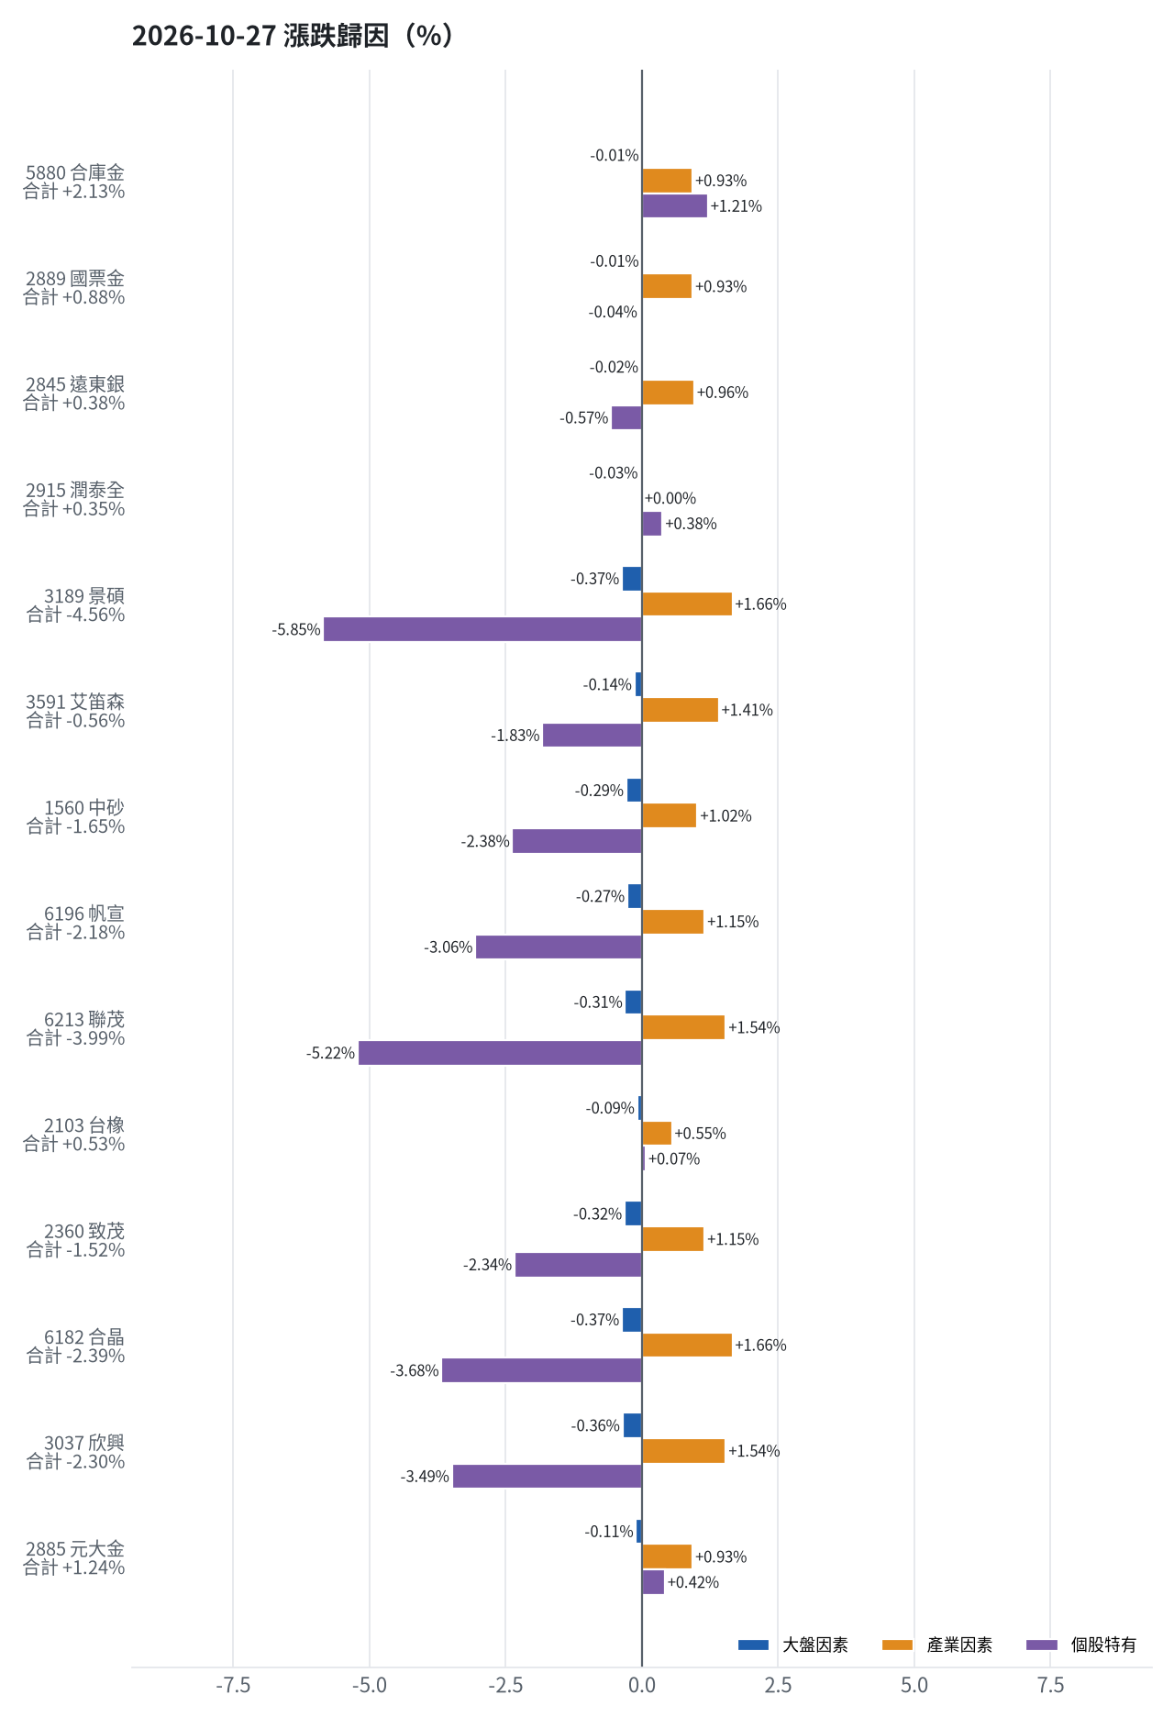
標的 | 漲跌 | 損益(元) | 大盤 | 產業 | 個股 | 主因
5880 合庫金 | +2.13% | +14,400 | -0.01% | +0.93% | +1.21% | 個股特有因素
2889 國票金 | +0.88% | +6,062 | -0.01% | +0.93% | -0.04% | 產業因素
2845 遠東銀 | +0.38% | +1,804 | -0.02% | +0.96% | -0.57% | 產業因素
2915 潤泰全 | +0.35% | +1,435 | -0.03% | +0.00% | +0.38% | 個股特有因素
3189 景碩 | -4.56% | -73,755 | -0.37% | +1.66% | -5.85% | 個股特有因素
3591 艾笛森 | -0.56% | -3,079 | -0.14% | +1.41% | -1.83% | 個股特有因素
1560 中砂 | -1.65% | -15,274 | -0.29% | +1.02% | -2.38% | 個股特有因素
6196 帆宣 | -2.18% | -27,950 | -0.27% | +1.15% | -3.06% | 個股特有因素
6213 聯茂 | -3.99% | -31,000 | -0.31% | +1.54% | -5.22% | 個股特有因素
2103 台橡 | +0.53% | +450 | -0.09% | +0.55% | +0.07% | 產業因素
2360 致茂 | -1.52% | -240 | -0.32% | +1.15% | -2.34% | 個股特有因素
6182 合晶 | -2.39% | -2,500 | -0.37% | +1.66% | -3.68% | 個股特有因素
3037 欣興 | -2.30% | -14,250 | -0.36% | +1.54% | -3.49% | 個股特有因素
2885 元大金 | +1.24% | +900 | -0.11% | +0.93% | +0.42% | 產業因素

5880 合庫金：今日上漲 +2.13%（+14,400 元），主因為「個股特有因素」（+1.21%）
- 剩餘 +1.21%（+8,203 元）：成交量為 20 日均量的 0.13 倍（量縮）
- 金融保險類股中位數 +0.72%，相對大盤 +0.93%（+6,298 元）
- 加權指數 -0.21%，此股對大盤敏感度 β = 0.07，貢獻 -0.01%（-101 元）
- 走勢結構：開盤跳空 +1.42%（前一晚美股：美國金融ETF +0.21%、美10年債殖利率 -0.04%），開盤後至收盤 +0.70%

2889 國票金：今日上漲 +0.88%（+6,062 元），主因為「產業因素」（+0.93%）
- 金融保險類股中位數 +0.72%，相對大盤 +0.93%（+6,375 元）
- 剩餘 -0.04%（-240 元）：成交量為 20 日均量的 0.03 倍（量縮）
- 加權指數 -0.21%，此股對大盤敏感度 β = 0.05，貢獻 -0.01%（-73 元）
- 走勢結構：開盤跳空 +0.88%（前一晚美股：美國金融ETF +0.21%、美10年債殖利率 -0.04%），開盤後至收盤 +0.00%

2845 遠東銀：今日上漲 +0.38%（+1,804 元），主因為「產業因素」（+0.96%）
- 金融保險類股中位數 +0.76%，相對大盤 +0.96%（+4,611 元）
- 剩餘 -0.57%（-2,729 元）：成交量為 20 日均量的 0.02 倍（量縮）
- 加權指數 -0.21%，此股對大盤敏感度 β = 0.08，貢獻 -0.02%（-79 元）
- 走勢結構：開盤跳空 +0.38%（前一晚美股：美國金融ETF +0.21%、美10年債殖利率 -0.04%），開盤後至收盤 +0.00%

2915 潤泰全：今日上漲 +0.35%（+1,435 元），主因為「個股特有因素」（+0.38%）
- 剩餘 +0.38%（+1,578 元）：成交量為 20 日均量的 0.02 倍（量縮）
- 加權指數 -0.21%，此股對大盤敏感度 β = 0.17，貢獻 -0.03%（-143 元）
- 走勢結構：開盤跳空 +0.35%（前一晚美股：標普500 +0.70%、費城半導體 +2.82%），開盤後至收盤 +0.00%

3189 景碩：今日下跌 -4.56%（-73,755 元），主因為「個股特有因素」（-5.85%）
- 剩餘 -5.85%（-94,567 元）：成交量為 20 日均量的 0.05 倍（量縮）
- 半導體業類股中位數 +1.46%，相對大盤 +1.66%（+26,855 元）
- 加權指數 -0.21%，此股對大盤敏感度 β = 1.82，貢獻 -0.37%（-6,042 元）
- 走勢結構：開盤跳空 +3.96%（前一晚美股：台積電ADR +1.40%、費城半導體 +2.82%、輝達 +2.39%），開盤後至收盤 -8.20%，開高走低

3591 艾笛森：今日下跌 -0.56%（-3,079 元），主因為「個股特有因素」（-1.83%）
- 剩餘 -1.83%（-10,082 元）：成交量為 20 日均量的 0.23 倍（量縮）
- 光電業類股中位數 +1.20%，相對大盤 +1.41%（+7,760 元）
- 加權指數 -0.21%，此股對大盤敏感度 β = 0.67，貢獻 -0.14%（-757 元）
- 走勢結構：開盤跳空 +0.56%（前一晚美股：蘋果 -1.10%、那斯達克 +0.82%），開盤後至收盤 -1.11%，開高走低

1560 中砂：今日下跌 -1.65%（-15,274 元），主因為「個股特有因素」（-2.38%）
- 剩餘 -2.38%（-21,952 元）：成交量為 20 日均量的 0.02 倍（量縮）
- 電機機械類股中位數 +0.81%，相對大盤 +1.02%（+9,379 元）
- 加權指數 -0.21%，此股對大盤敏感度 β = 1.42，貢獻 -0.29%（-2,701 元）
- 走勢結構：開盤跳空 -0.35%（前一晚美股：美國國防ETF +2.44%、標普500 +0.70%），開盤後至收盤 -1.30%

6196 帆宣：今日下跌 -2.18%（-27,950 元），主因為「個股特有因素」（-3.06%）
- 剩餘 -3.06%（-39,245 元）：成交量為 20 日均量的 0.03 倍（量縮）
- 其他電子業類股中位數 +0.94%，相對大盤 +1.15%（+14,715 元）
- 加權指數 -0.21%，此股對大盤敏感度 β = 1.29，貢獻 -0.27%（-3,420 元）
- 走勢結構：開盤跳空 +0.34%（前一晚美股：費城半導體 +2.82%、那斯達克 +0.82%），開盤後至收盤 -2.50%

6213 聯茂：今日下跌 -3.99%（-31,000 元），主因為「個股特有因素」（-5.22%）
- 剩餘 -5.22%（-40,580 元）：成交量為 20 日均量的 0.23 倍（量縮）
- 電子零組件業類股中位數 +1.34%，相對大盤 +1.54%（+11,984 元）
- 加權指數 -0.21%，此股對大盤敏感度 β = 1.50，貢獻 -0.31%（-2,404 元）
- 走勢結構：開盤跳空 +7.34%（前一晚美股：輝達 +2.39%、費城半導體 +2.82%、蘋果 -1.10%），開盤後至收盤 -10.55%，開高走低

2103 台橡：今日上漲 +0.53%（+450 元），主因為「產業因素」（+0.55%）
- 橡膠工業類股中位數 +0.34%，相對大盤 +0.55%（+461 元）
- 加權指數 -0.21%，此股對大盤敏感度 β = 0.42，貢獻 -0.09%（-72 元）
- 剩餘 +0.07%（+61 元）：成交量為 20 日均量的 0.01 倍（量縮）
- 走勢結構：開盤跳空 +0.36%（前一晚美股：標普500 +0.70%、費城半導體 +2.82%），開盤後至收盤 +0.18%

2360 致茂：今日下跌 -1.52%（-240 元），主因為「個股特有因素」（-2.34%）
- 剩餘 -2.34%（-371 元）：成交量為 20 日均量的 0.10 倍（量縮）
- 其他電子業類股中位數 +0.94%，相對大盤 +1.15%（+182 元）
- 加權指數 -0.21%，此股對大盤敏感度 β = 1.55，貢獻 -0.32%（-50 元）
- 走勢結構：開盤跳空 -3.54%（前一晚美股：費城半導體 +2.82%、那斯達克 +0.82%），開盤後至收盤 +2.09%，開低走高

6182 合晶：今日下跌 -2.39%（-2,500 元），主因為「個股特有因素」（-3.68%）
- 剩餘 -3.68%（-3,846 元）：當日三大法人買超 181 張（外資 +474、投信 +2、自營商 -295 張）；成交量為 20 日均量的 0.01 倍（量縮）
- 半導體業類股中位數 +1.46%，相對大盤 +1.66%（+1,737 元）
- 加權指數 -0.21%，此股對大盤敏感度 β = 1.82，貢獻 -0.37%（-391 元）
- 走勢結構：開盤跳空 +2.39%（前一晚美股：台積電ADR +1.40%、費城半導體 +2.82%、輝達 +2.39%），開盤後至收盤 -4.67%，開高走低

3037 欣興：今日下跌 -2.30%（-14,250 元），主因為「個股特有因素」（-3.49%）
- 剩餘 -3.49%（-21,588 元）：成交量為 20 日均量的 0.15 倍（量縮）
- 電子零組件業類股中位數 +1.34%，相對大盤 +1.54%（+9,538 元）
- 加權指數 -0.21%，此股對大盤敏感度 β = 1.73，貢獻 -0.36%（-2,200 元）
- 走勢結構：開盤跳空 +3.23%（前一晚美股：輝達 +2.39%、費城半導體 +2.82%、蘋果 -1.10%），開盤後至收盤 -5.36%，開高走低

2885 元大金：今日上漲 +1.24%（+900 元），主因為「產業因素」（+0.93%）
- 金融保險類股中位數 +0.72%，相對大盤 +0.93%（+674 元）
- 剩餘 +0.42%（+305 元）：成交量為 20 日均量的 0.06 倍（量縮）
- 加權指數 -0.21%，此股對大盤敏感度 β = 0.53，貢獻 -0.11%（-79 元）
- 走勢結構：開盤跳空 +2.21%（前一晚美股：美國金融ETF +0.21%、美10年債殖利率 -0.04%），開盤後至收盤 -0.95%，開高走低
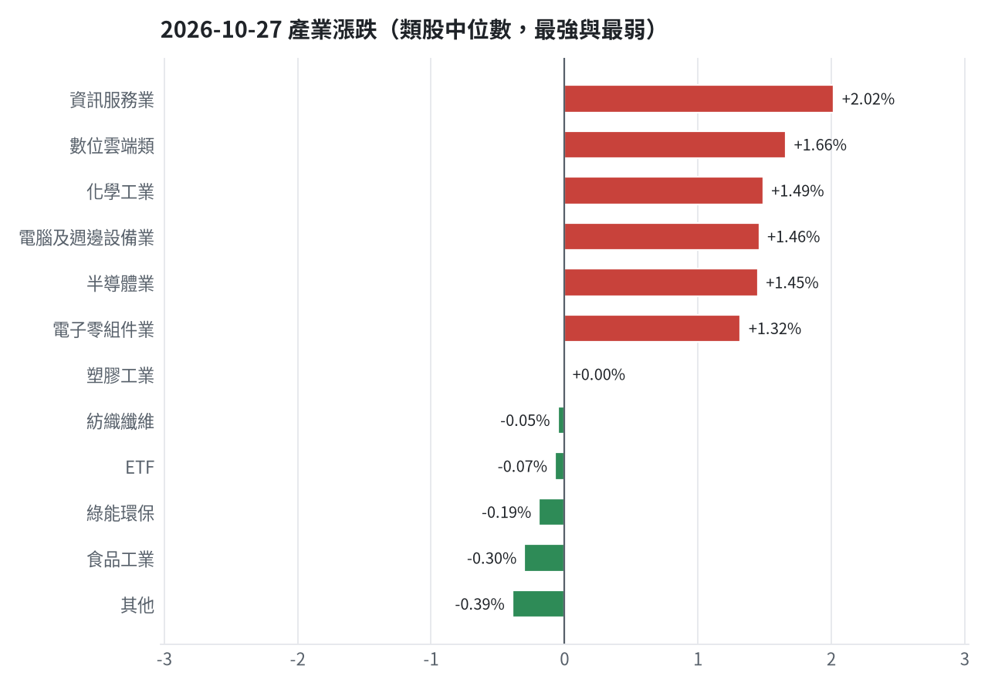

三、虧損如何補回（續抱／加碼／換股／停損）
目前整體投資組合累積損益為 -1508140 元（-15.08%），彌補虧損為當前第一要務。今日景碩（收盤 941.0 元）、中砂（收盤 832.0 元）、帆宣（收盤 584.0 元）、致茂（收盤 1950.0 元）皆已跌破停損價（分別為 999.0 元、936.69 元、599.23 元、2069.91 元），依紀律執行全數停損出場。合庫金（獲利 +10.19%）、國票金（獲利 +6.61%）、遠東銀（獲利 +2.94%）、潤泰全（獲利 +0.80%）及聯茂（獲利 +2.61%）則執行獲利換股，台橡與艾笛森亦同步辦理換股。賣出回收資金，進攻籃優先換至一個月預期報酬 +17.45%、創新高機率 74.6% 的騰雲或高分進攻標的；穩健籃則轉向預期報酬 +7.20% 的 00731 復華富時高息低波或高分穩健標的，以加速回補損益。欣興與合晶因持有未滿 10 個交易日且未破停損，依規則繼續續抱。
投資組合層級
- 累積損益 -1,508,140 元（-15.08%），已實現 -977,655 元
- 回到初始資金需上漲 17.76%；只有正報酬才列入排名，補回虧損是第一優先
- 現有持股依模型加權的一個月預期報酬 +4.68%（約 +397,632 元）
- 進攻籃最佳替換候選：6870 騰雲，一個月預期報酬 +17.45%，創新高機率 74.6%
- 穩健籃最佳替換候選：00731 復華富時高息低波，一個月預期報酬 +7.20%，收正報酬機率 77.8%

2845 遠東銀｜獲利換股（未實現 +13,740 元，+2.94%）
- 目前市值 481,548 元，成本 467,808 元，未實現損益 +13,740 元（+2.94%）；今日損益 +1,804 元
- 【穩健籃】續抱的預期：一個月預期報酬 +0.97%（約 +4,671 元），收正報酬機率 55.4%
- 決策：獲利換股 —— 已獲利 +13,740 元（+2.94%）先入袋；這檔一個月預期只剩 +0.97%，轉買 00731 復華富時高息低波（預期 +7.20%）扣除換股成本後多 5.64%（門檻 1.0%），且收正報酬機率不低於原標的

2889 國票金｜獲利換股（未實現 +42,867 元，+6.61%）
- 目前市值 691,114 元，成本 648,247 元，未實現損益 +42,867 元（+6.61%）；今日損益 +6,062 元
- 【穩健籃】續抱的預期：一個月預期報酬 +1.63%（約 +11,265 元），收正報酬機率 55.8%
- 決策：獲利換股 —— 已獲利 +42,867 元（+6.61%）先入袋；這檔一個月預期只剩 +1.63%，轉買 00731 復華富時高息低波（預期 +7.20%）扣除換股成本後多 4.99%（門檻 1.0%），且收正報酬機率不低於原標的

2360 致茂｜停損換股（未實現 -3,325 元，-17.57%）
- 目前市值 15,600 元，成本 18,925 元，未實現損益 -3,325 元（-17.57%）；今日損益 -240 元
- 【穩健籃】續抱的預期：一個月預期報酬 +1.96%（約 +306 元），收正報酬機率 55.9%
- 補回虧損需上漲 21.31%；續抱依模型預期需 約 10.9 個月（超過競賽剩餘期間的風險高）
- 換股方案（同一籃）：賣出後換入 00731 復華富時高息低波（一個月預期報酬 +7.20%、收正報酬機率 77.8%），扣除換股成本 0.585%（約 91 元）後，需上漲 22.03%，需 約 3.1 個月（超過競賽剩餘期間的風險高）
- 決策：停損換股 —— 收盤 1950.0 已跌破停損價 2069.91，依紀律出場；資金轉往評分最高的候選標的

6196 帆宣｜停損換股（未實現 -109,162 元，-8.00%）
- 目前市值 1,255,600 元，成本 1,364,762 元，未實現損益 -109,162 元（-8.00%）；今日損益 -27,950 元
- 【進攻籃】續抱的預期：一個月預期報酬 +2.54%（約 +31,892 元），創新高機率 32.5%
- 補回虧損需上漲 8.69%；續抱依模型預期需 約 3.4 個月（超過競賽剩餘期間的風險高）
- 換股方案（同一籃）：賣出後換入 6870 騰雲（一個月預期報酬 +17.45%、創新高機率 74.6%），扣除換股成本 0.585%（約 7,345 元）後，需上漲 9.33%，需 約 11 個交易日
- 決策：停損換股 —— 收盤 584.0 已跌破停損價 599.23，依紀律出場；資金轉往評分最高的候選標的

2103 台橡｜換股（未實現 -3,877 元，-4.37%）
- 目前市值 84,750 元，成本 88,627 元，未實現損益 -3,877 元（-4.37%）；今日損益 +450 元
- 【進攻籃】續抱的預期：一個月預期報酬 +2.72%（約 +2,305 元），創新高機率 40.5%
- 補回虧損需上漲 4.57%；續抱依模型預期需 約 34 個交易日
- 換股方案（同一籃）：賣出後換入 6870 騰雲（一個月預期報酬 +17.45%、創新高機率 74.6%），扣除換股成本 0.585%（約 496 元）後，需上漲 5.19%，需 約 6 個交易日
- 決策：換股 —— 6870 騰雲 扣除換股成本後的預期報酬比續抱高 14.14%（門檻 1.0%），且創新高機率不低於原標的 → 換股補回虧損較快；回收資金依綜合分數配置到買進候選，各檔仍受單一標的與產業上限約束

2915 潤泰全｜獲利換股（未實現 +3,285 元，+0.80%）
- 目前市值 416,034 元，成本 412,749 元，未實現損益 +3,285 元（+0.80%）；今日損益 +1,435 元
- 【穩健籃】續抱的預期：一個月預期報酬 +2.98%（約 +12,398 元），收正報酬機率 52.6%
- 決策：獲利換股 —— 已獲利 +3,285 元（+0.80%）先入袋；這檔一個月預期只剩 +2.98%，轉買 00731 復華富時高息低波（預期 +7.20%）扣除換股成本後多 3.64%（門檻 1.0%），且收正報酬機率不低於原標的

5880 合庫金｜獲利換股（未實現 +63,905 元，+10.19%）
- 目前市值 691,200 元，成本 627,295 元，未實現損益 +63,905 元（+10.19%）；今日損益 +14,400 元
- 【穩健籃】續抱的預期：一個月預期報酬 +3.15%（約 +21,773 元），收正報酬機率 50.9%
- 決策：獲利換股 —— 已獲利 +63,905 元（+10.19%）先入袋；這檔一個月預期只剩 +3.15%，轉買 00731 復華富時高息低波（預期 +7.20%）扣除換股成本後多 3.46%（門檻 1.0%），且收正報酬機率不低於原標的

2885 元大金｜續抱（未實現 +2,198 元，+3.09%）
- 目前市值 73,300 元，成本 71,102 元，未實現損益 +2,198 元（+3.09%）；今日損益 +900 元
- 【穩健籃】續抱的預期：一個月預期報酬 +4.07%（約 +2,983 元），收正報酬機率 61.1%
- 決策：續抱 —— 買進第 4 個交易日，未滿 10 個交易日不換股、不因分數小幅轉弱賣出（模型排名每天都會小幅變動，來回換股要付約 0.58% 成本）；跌破停損 67.62 才出場。提醒：已獲利 +3.09%，00731 復華富時高息低波 預期報酬較高，滿 10 個交易日後若仍如此會建議獲利換股

1560 中砂｜停損換股（未實現 -202,735 元，-18.26%）
- 目前市值 907,712 元，成本 1,110,447 元，未實現損益 -202,735 元（-18.26%）；今日損益 -15,274 元
- 【進攻籃】續抱的預期：一個月預期報酬 +4.71%（約 +42,753 元），創新高機率 17.7%
- 補回虧損需上漲 22.33%；續抱依模型預期需 約 4.7 個月（超過競賽剩餘期間的風險高）
- 換股方案（同一籃）：賣出後換入 6870 騰雲（一個月預期報酬 +17.45%、創新高機率 74.6%），扣除換股成本 0.585%（約 5,310 元）後，需上漲 23.05%，需 約 26 個交易日
- 決策：停損換股 —— 收盤 832.0 已跌破停損價 936.69，依紀律出場；資金轉往評分最高的候選標的

3037 欣興｜續抱（未實現 -69,360 元，-10.30%）
- 目前市值 604,200 元，成本 673,560 元，未實現損益 -69,360 元（-10.30%）；今日損益 -14,250 元
- 【進攻籃】續抱的預期：一個月預期報酬 +5.11%（約 +30,875 元），創新高機率 14.3%
- 補回虧損需上漲 11.48%；續抱依模型預期需 約 45 個交易日
- 換股方案（同一籃）：賣出後換入 6870 騰雲（一個月預期報酬 +17.45%、創新高機率 74.6%），扣除換股成本 0.585%（約 3,535 元）後，需上漲 12.14%，需 約 14 個交易日
- 決策：續抱 —— 買進第 9 個交易日，未滿 10 個交易日不換股、不因分數小幅轉弱賣出（模型排名每天都會小幅變動，來回換股要付約 0.58% 成本）；跌破停損 1046.11 才出場

6182 合晶｜續抱（未實現 -13,665 元，-11.81%）
- 目前市值 102,000 元，成本 115,665 元，未實現損益 -13,665 元（-11.81%）；今日損益 -2,500 元
- 【進攻籃】續抱的預期：一個月預期報酬 +5.91%（約 +6,028 元），創新高機率 0.9%
- 補回虧損需上漲 13.40%；續抱依模型預期需 約 45 個交易日
- 換股方案（同一籃）：賣出後換入 6870 騰雲（一個月預期報酬 +17.45%、創新高機率 74.6%），扣除換股成本 0.585%（約 597 元）後，需上漲 14.06%，需 約 16 個交易日
- 決策：續抱 —— 買進第 9 個交易日，未滿 10 個交易日不換股、不因分數小幅轉弱賣出（模型排名每天都會小幅變動，來回換股要付約 0.58% 成本）；跌破停損 97.31 才出場

6213 聯茂｜獲利換股（未實現 +18,965 元，+2.61%）
- 目前市值 746,000 元，成本 727,035 元，未實現損益 +18,965 元（+2.61%）；今日損益 -31,000 元
- 【進攻籃】續抱的預期：一個月預期報酬 +6.80%（約 +50,728 元），創新高機率 47.7%
- 決策：獲利換股 —— 已獲利 +18,965 元（+2.61%）先入袋；這檔一個月預期只剩 +6.80%，轉買 6870 騰雲（預期 +17.45%）扣除換股成本後多 10.06%（門檻 1.0%），且創新高機率不低於原標的

3189 景碩｜停損換股（未實現 -234,809 元，-13.21%）
- 目前市值 1,542,299 元，成本 1,777,108 元，未實現損益 -234,809 元（-13.21%）；今日損益 -73,755 元
- 【進攻籃】續抱的預期：一個月預期報酬 +7.31%（約 +112,742 元），創新高機率 39.8%
- 補回虧損需上漲 15.22%；續抱依模型預期需 約 42 個交易日
- 換股方案（同一籃）：賣出後換入 6870 騰雲（一個月預期報酬 +17.45%、創新高機率 74.6%），扣除換股成本 0.585%（約 9,022 元）後，需上漲 15.90%，需 約 18 個交易日
- 決策：停損換股 —— 收盤 941.0 已跌破停損價 999.0，依紀律出場；資金轉往評分最高的候選標的

3591 艾笛森｜換股（未實現 -37,413 元，-6.36%）
- 目前市值 551,177 元，成本 588,590 元，未實現損益 -37,413 元（-6.36%）；今日損益 -3,079 元
- 【進攻籃】續抱的預期：一個月預期報酬 +12.14%（約 +66,913 元），創新高機率 28.0%
- 補回虧損需上漲 6.79%；續抱依模型預期需 約 11 個交易日
- 換股方案（同一籃）：賣出後換入 6870 騰雲（一個月預期報酬 +17.45%、創新高機率 74.6%），扣除換股成本 0.585%（約 3,224 元）後，需上漲 7.42%，需 約 9 個交易日
- 決策：換股 —— 6870 騰雲 扣除換股成本後的預期報酬比續抱高 4.72%（門檻 1.0%），且創新高機率不低於原標的 → 換股補回虧損較快；回收資金依綜合分數配置到買進候選，各檔仍受單一標的與產業上限約束

四、國際大事對持股的影響
國際巨集事件對持股產生多向影響：第一，美債10年期殖利率因聯準會暫停升息預期變動，對合庫金產生 +968 元正面影響，決策維持原狀；第二，VIX恐慌指數下降帶動風險偏好，對帆宣（+16574 元）、景碩（+14960 元）、中砂（+8986 元）、欣興（+8640 元）等標的產生顯著正面影響，合計影響 +67516 元（+0.8%），決策支持續抱並可作為加碼依據；第三，歐盟擬限制中國進口，對帆宣（-6027 元）、欣興（-4109 元）產生負面影響，合計影響 -12101 元（-0.14%），決策列入觀察暫不調整；第四，費城半導體指數大漲帶動景碩（+22518 元）、帆宣（+17076 元）、欣興（+12990 元）、中砂（+10802 元）表現，合計正面影響 +79309 元（+0.93%），決策支持續抱；第五，外資淨匯出引發新台幣貶值，對景碩（-11259 元）、欣興（-3806 元）產生負面影響，合計影響 -15065 元（-0.18%），決策列入觀察；第六，日經225指數上漲對景碩（+40408 元）、帆宣（+23229 元）、聯茂（+17158 元）、中砂（+17156 元）、欣興（+16374 元）帶來正面挹注，合計影響 +127258 元（+1.5%），支持續抱決策。

聯準會利率決議前夕市場預期將暫停升息（短期）
對應國際因子：美國10年債殖利率下降；若因子變動 1 個標準差，持股合計預估影響 +968 元（總資產 +0.01%）
標的 | 敏感度β | 相關係數 | 預估影響 | 金額(元) | 後續決策
5880 合庫金 | -0.0349 | -0.14 | +0.14% | +968 | 影響有限，維持原決策
2889 國票金 | -0.0135 | -0.04 | +0.00% | +0 | 歷史相關性 -0.04 未達統計顯著（|r| < 0.125），不列入影響
2845 遠東銀 | -0.0021 | -0.01 | +0.00% | +0 | 歷史相關性 -0.01 未達統計顯著（|r| < 0.125），不列入影響
2915 潤泰全 | -0.0429 | -0.12 | +0.00% | +0 | 歷史相關性 -0.12 未達統計顯著（|r| < 0.125），不列入影響
3189 景碩 | -0.0687 | -0.05 | +0.00% | +0 | 歷史相關性 -0.05 未達統計顯著（|r| < 0.125），不列入影響
3591 艾笛森 | -0.0145 | -0.02 | +0.00% | +0 | 歷史相關性 -0.02 未達統計顯著（|r| < 0.125），不列入影響
1560 中砂 | -0.0057 | -0.01 | +0.00% | +0 | 歷史相關性 -0.01 未達統計顯著（|r| < 0.125），不列入影響
6196 帆宣 | -0.0906 | -0.11 | +0.00% | +0 | 歷史相關性 -0.11 未達統計顯著（|r| < 0.125），不列入影響
6213 聯茂 | -0.0823 | -0.07 | +0.00% | +0 | 歷史相關性 -0.07 未達統計顯著（|r| < 0.125），不列入影響
2103 台橡 | 0.0644 | 0.09 | +0.00% | +0 | 歷史相關性 +0.09 未達統計顯著（|r| < 0.125），不列入影響
2360 致茂 | -0.0952 | -0.09 | +0.00% | +0 | 歷史相關性 -0.09 未達統計顯著（|r| < 0.125），不列入影響
6182 合晶 | -0.1369 | -0.11 | +0.00% | +0 | 歷史相關性 -0.11 未達統計顯著（|r| < 0.125），不列入影響
3037 欣興 | -0.0329 | -0.03 | +0.00% | +0 | 歷史相關性 -0.03 未達統計顯著（|r| < 0.125），不列入影響
2885 元大金 | -0.0447 | -0.1 | +0.00% | +0 | 歷史相關性 -0.10 未達統計顯著（|r| < 0.125），不列入影響

- 聯準會10月利率決議前瞻：暫停升息已成共識，美股、美元及黃金如何反應？ - TradingKey [來源]
- 暫停升息不代表緊縮循環結束 本週Fed會議有哪些重點？ [來源]
- 市場預估聯準會利率按兵不動 國銀估美元窄幅震盪 - UDN [來源]

美國與加拿大進行談判擬放寬鋼鐵與汽車關稅（中期）
對應國際因子：VIX恐慌指數下降；若因子變動 1 個標準差，持股合計預估影響 +67,516 元（總資產 +0.80%）
標的 | 敏感度β | 相關係數 | 預估影響 | 金額(元) | 後續決策
5880 合庫金 | -0.025 | -0.2 | +0.19% | +1,313 | 影響有限，維持原決策
2889 國票金 | -0.0276 | -0.17 | +0.21% | +1,451 | 影響有限，維持原決策
2845 遠東銀 | -0.0279 | -0.23 | +0.22% | +1,059 | 影響有限，維持原決策
2915 潤泰全 | -0.0359 | -0.18 | +0.28% | +1,165 | 影響有限，維持原決策
3189 景碩 | -0.1251 | -0.19 | +0.97% | +14,960 | 有利：支持續抱；若一個月模型仍在前段班，可作為加碼依據
3591 艾笛森 | -0.0515 | -0.14 | +0.41% | +2,260 | 有利：支持續抱；若一個月模型仍在前段班，可作為加碼依據
1560 中砂 | -0.1281 | -0.28 | +0.99% | +8,986 | 有利：支持續抱；若一個月模型仍在前段班，可作為加碼依據
6196 帆宣 | -0.1698 | -0.39 | +1.32% | +16,574 | 有利：支持續抱；若一個月模型仍在前段班，可作為加碼依據
6213 聯茂 | -0.1555 | -0.25 | +1.21% | +9,027 | 有利：支持續抱；若一個月模型仍在前段班，可作為加碼依據
2103 台橡 | -0.0189 | -0.05 | +0.00% | +0 | 歷史相關性 -0.05 未達統計顯著（|r| < 0.125），不列入影響
2360 致茂 | -0.192 | -0.34 | +1.49% | +232 | 有利：支持續抱；若一個月模型仍在前段班，可作為加碼依據
6182 合晶 | -0.1685 | -0.26 | +1.31% | +1,336 | 有利：支持續抱；若一個月模型仍在前段班，可作為加碼依據
3037 欣興 | -0.1846 | -0.29 | +1.43% | +8,640 | 有利：支持續抱；若一個月模型仍在前段班，可作為加碼依據
2885 元大金 | -0.0898 | -0.38 | +0.70% | +513 | 有利：支持續抱；若一個月模型仍在前段班，可作為加碼依據

- 選情告急！美加關稅談判破冰擬放寬鋼鐵與汽車高關稅- 國際 - 旺得富理財網 [來源]
- 川普想為期中選舉拉票 美加談判放寬鋼鐵汽車關稅 - 梅花新聞網 [來源]
- 國際｜美加磋商調降鋼鐵及車輛關稅 力爭11月中期選舉前達成協議 - Fortune Insight [來源]

歐盟計畫對中國祭出更多進口配額與關稅限制（中期）
對應國際因子：中國大型股ETF下降；若因子變動 1 個標準差，持股合計預估影響 -12,101 元（總資產 -0.14%）
標的 | 敏感度β | 相關係數 | 預估影響 | 金額(元) | 後續決策
5880 合庫金 | 0.1232 | 0.15 | -0.15% | -1,037 | 影響有限，維持原決策
2889 國票金 | 0.1292 | 0.12 | +0.00% | +0 | 歷史相關性 +0.12 未達統計顯著（|r| < 0.125），不列入影響
2845 遠東銀 | 0.1431 | 0.18 | -0.17% | -819 | 影響有限，維持原決策
2915 潤泰全 | 0.0923 | 0.07 | +0.00% | +0 | 歷史相關性 +0.07 未達統計顯著（|r| < 0.125），不列入影響
3189 景碩 | 0.1188 | 0.03 | +0.00% | +0 | 歷史相關性 +0.03 未達統計顯著（|r| < 0.125），不列入影響
3591 艾笛森 | -0.0786 | -0.03 | +0.00% | +0 | 歷史相關性 -0.03 未達統計顯著（|r| < 0.125），不列入影響
1560 中砂 | 0.2799 | 0.1 | +0.00% | +0 | 歷史相關性 +0.10 未達統計顯著（|r| < 0.125），不列入影響
6196 帆宣 | 0.3974 | 0.14 | -0.48% | -6,027 | 輕度不利：列入觀察，暫不調整部位
6213 聯茂 | 0.1214 | 0.03 | +0.00% | +0 | 歷史相關性 +0.03 未達統計顯著（|r| < 0.125），不列入影響
2103 台橡 | 0.1989 | 0.08 | +0.00% | +0 | 歷史相關性 +0.08 未達統計顯著（|r| < 0.125），不列入影響
2360 致茂 | 0.575 | 0.16 | -0.70% | -109 | 輕度不利：列入觀察，暫不調整部位
6182 合晶 | 0.166 | 0.04 | +0.00% | +0 | 歷史相關性 +0.04 未達統計顯著（|r| < 0.125），不列入影響
3037 欣興 | 0.557 | 0.14 | -0.68% | -4,109 | 輕度不利：列入觀察，暫不調整部位
2885 元大金 | 0.172 | 0.11 | +0.00% | +0 | 歷史相關性 +0.11 未達統計顯著（|r| < 0.125），不列入影響

- 歐盟計畫對中國實施更多進口限制 傳最快「這時」出手 - 自由財經 [來源]
- 傳歐盟擬對中國祭更多進口限制，最快明年 Q1 公布 - TechNews 科技新報 [來源]
- 歐盟出手防衛中國貿易！最快2027年首季祭進口配額與關稅限制 - 上報Up Media [來源]

AI公司Anthropic提交IPO申請並揭露大型合約（中期）
對應國際因子：費城半導體上升；若因子變動 1 個標準差，持股合計預估影響 +79,309 元（總資產 +0.93%）
標的 | 敏感度β | 相關係數 | 預估影響 | 金額(元) | 後續決策
5880 合庫金 | 0.0394 | 0.11 | +0.00% | +0 | 歷史相關性 +0.11 未達統計顯著（|r| < 0.125），不列入影響
2889 國票金 | 0.0629 | 0.14 | +0.18% | +1,244 | 影響有限，維持原決策
2845 遠東銀 | 0.0366 | 0.11 | +0.00% | +0 | 歷史相關性 +0.11 未達統計顯著（|r| < 0.125），不列入影響
2915 潤泰全 | 0.0677 | 0.13 | +0.19% | +790 | 影響有限，維持原決策
3189 景碩 | 0.5094 | 0.28 | +1.46% | +22,518 | 有利：支持續抱；若一個月模型仍在前段班，可作為加碼依據
3591 艾笛森 | 0.1699 | 0.16 | +0.49% | +2,701 | 有利：支持續抱；若一個月模型仍在前段班，可作為加碼依據
1560 中砂 | 0.4171 | 0.34 | +1.19% | +10,802 | 有利：支持續抱；若一個月模型仍在前段班，可作為加碼依據
6196 帆宣 | 0.4744 | 0.4 | +1.36% | +17,076 | 有利：支持續抱；若一個月模型仍在前段班，可作為加碼依據
6213 聯茂 | 0.411 | 0.24 | +1.18% | +8,803 | 有利：支持續抱；若一個月模型仍在前段班，可作為加碼依據
2103 台橡 | 0.1295 | 0.12 | +0.00% | +0 | 歷史相關性 +0.12 未達統計顯著（|r| < 0.125），不列入影響
2360 致茂 | 0.6475 | 0.42 | +1.85% | +289 | 有利：支持續抱；若一個月模型仍在前段班，可作為加碼依據
6182 合晶 | 0.5537 | 0.31 | +1.58% | +1,612 | 有利：支持續抱；若一個月模型仍在前段班，可作為加碼依據
3037 欣興 | 0.7524 | 0.43 | +2.15% | +12,990 | 有利：支持續抱；若一個月模型仍在前段班，可作為加碼依據
2885 元大金 | 0.2308 | 0.36 | +0.66% | +484 | 有利：支持續抱；若一個月模型仍在前段班，可作為加碼依據

- Anthropic拚史上最大IPO 半年虧810億美元考驗華爾街信心 [來源]
- 警示「人類毀滅風險」卻吸金千億美元 解析AI獨角獸Anthropic招股書 [來源]
- SpaceX並非Anthropic最大合作對象！誰才是第一名？近兆美元大型合約一次看 [來源]

輝達掏30億美元入股Meta並擴大AI合作（短期）
對應國際因子：費城半導體上升；若因子變動 1 個標準差，持股合計預估影響 +79,309 元（總資產 +0.93%）
標的 | 敏感度β | 相關係數 | 預估影響 | 金額(元) | 後續決策
5880 合庫金 | 0.0394 | 0.11 | +0.00% | +0 | 歷史相關性 +0.11 未達統計顯著（|r| < 0.125），不列入影響
2889 國票金 | 0.0629 | 0.14 | +0.18% | +1,244 | 影響有限，維持原決策
2845 遠東銀 | 0.0366 | 0.11 | +0.00% | +0 | 歷史相關性 +0.11 未達統計顯著（|r| < 0.125），不列入影響
2915 潤泰全 | 0.0677 | 0.13 | +0.19% | +790 | 影響有限，維持原決策
3189 景碩 | 0.5094 | 0.28 | +1.46% | +22,518 | 有利：支持續抱；若一個月模型仍在前段班，可作為加碼依據
3591 艾笛森 | 0.1699 | 0.16 | +0.49% | +2,701 | 有利：支持續抱；若一個月模型仍在前段班，可作為加碼依據
1560 中砂 | 0.4171 | 0.34 | +1.19% | +10,802 | 有利：支持續抱；若一個月模型仍在前段班，可作為加碼依據
6196 帆宣 | 0.4744 | 0.4 | +1.36% | +17,076 | 有利：支持續抱；若一個月模型仍在前段班，可作為加碼依據
6213 聯茂 | 0.411 | 0.24 | +1.18% | +8,803 | 有利：支持續抱；若一個月模型仍在前段班，可作為加碼依據
2103 台橡 | 0.1295 | 0.12 | +0.00% | +0 | 歷史相關性 +0.12 未達統計顯著（|r| < 0.125），不列入影響
2360 致茂 | 0.6475 | 0.42 | +1.85% | +289 | 有利：支持續抱；若一個月模型仍在前段班，可作為加碼依據
6182 合晶 | 0.5537 | 0.31 | +1.58% | +1,612 | 有利：支持續抱；若一個月模型仍在前段班，可作為加碼依據
3037 欣興 | 0.7524 | 0.43 | +2.15% | +12,990 | 有利：支持續抱；若一個月模型仍在前段班，可作為加碼依據
2885 元大金 | 0.2308 | 0.36 | +0.66% | +484 | 有利：支持續抱；若一個月模型仍在前段班，可作為加碼依據

- 輝達擴大Muse AI代理合作 掏30億美元入股Meta - Yahoo 財經 [來源]
- SpaceX狂簽400億美元GPU租約、Meta擬募資950億美元！輝達Vera Rubin大單落袋 - 理財周刊 [來源]

外資近4個月淨匯出543億美元加劇新台幣貶值壓力（短期）
對應國際因子：美元兌台幣上升；若因子變動 1 個標準差，持股合計預估影響 -15,065 元（總資產 -0.18%）
標的 | 敏感度β | 相關係數 | 預估影響 | 金額(元) | 後續決策
5880 合庫金 | 0.1013 | 0.03 | +0.00% | +0 | 歷史相關性 +0.03 未達統計顯著（|r| < 0.125），不列入影響
2889 國票金 | 0.0094 | 0.0 | +0.00% | +0 | 歷史相關性 +0.00 未達統計顯著（|r| < 0.125），不列入影響
2845 遠東銀 | -0.017 | -0.01 | +0.00% | +0 | 歷史相關性 -0.01 未達統計顯著（|r| < 0.125），不列入影響
2915 潤泰全 | 0.1202 | 0.03 | +0.00% | +0 | 歷史相關性 +0.03 未達統計顯著（|r| < 0.125），不列入影響
3189 景碩 | -2.2195 | -0.14 | -0.73% | -11,259 | 輕度不利：列入觀察，暫不調整部位
3591 艾笛森 | -0.0757 | -0.01 | +0.00% | +0 | 歷史相關性 -0.01 未達統計顯著（|r| < 0.125），不列入影響
1560 中砂 | -0.7997 | -0.07 | +0.00% | +0 | 歷史相關性 -0.07 未達統計顯著（|r| < 0.125），不列入影響
6196 帆宣 | 0.1069 | 0.01 | +0.00% | +0 | 歷史相關性 +0.01 未達統計顯著（|r| < 0.125），不列入影響
6213 聯茂 | -1.2101 | -0.08 | +0.00% | +0 | 歷史相關性 -0.08 未達統計顯著（|r| < 0.125），不列入影響
2103 台橡 | -0.4705 | -0.05 | +0.00% | +0 | 歷史相關性 -0.05 未達統計顯著（|r| < 0.125），不列入影響
2360 致茂 | -0.8813 | -0.07 | +0.00% | +0 | 歷史相關性 -0.07 未達統計顯著（|r| < 0.125），不列入影響
6182 合晶 | -1.2144 | -0.08 | +0.00% | +0 | 歷史相關性 -0.08 未達統計顯著（|r| < 0.125），不列入影響
3037 欣興 | -1.9153 | -0.13 | -0.63% | -3,806 | 輕度不利：列入觀察，暫不調整部位
2885 元大金 | -0.2272 | -0.04 | +0.00% | +0 | 歷史相關性 -0.04 未達統計顯著（|r| < 0.125），不列入影響

- 外資下半年加速匯出！近4個月提款逾1.7兆 央行揭新台幣貶值壓力 | Newtalk - LINE TODAY [來源]
- 央行揭新台幣貶值關鍵外資近4個月淨匯出543億美元| 產經 - 中央社 CNA [來源]
- 央行揭新台幣貶值關鍵 外資近4個月淨匯出543億美元 [來源]

日本銀行預計維持利率不變並為未來升息鋪路（中期）
對應國際因子：日經225上升；若因子變動 1 個標準差，持股合計預估影響 +127,258 元（總資產 +1.50%）
標的 | 敏感度β | 相關係數 | 預估影響 | 金額(元) | 後續決策
5880 合庫金 | 0.116 | 0.24 | +0.22% | +1,521 | 影響有限，維持原決策
2889 國票金 | 0.0906 | 0.14 | +0.17% | +1,175 | 影響有限，維持原決策
2845 遠東銀 | 0.1146 | 0.23 | +0.22% | +1,059 | 影響有限，維持原決策
2915 潤泰全 | 0.2587 | 0.32 | +0.49% | +2,039 | 有利：支持續抱；若一個月模型仍在前段班，可作為加碼依據
3189 景碩 | 1.3862 | 0.5 | +2.62% | +40,408 | 有利：支持續抱；若一個月模型仍在前段班，可作為加碼依據
3591 艾笛森 | 0.3204 | 0.2 | +0.61% | +3,362 | 有利：支持續抱；若一個月模型仍在前段班，可作為加碼依據
1560 中砂 | 0.9986 | 0.52 | +1.89% | +17,156 | 有利：支持續抱；若一個月模型仍在前段班，可作為加碼依據
6196 帆宣 | 0.9779 | 0.54 | +1.85% | +23,229 | 有利：支持續抱；若一個月模型仍在前段班，可作為加碼依據
6213 聯茂 | 1.2183 | 0.47 | +2.30% | +17,158 | 有利：支持續抱；若一個月模型仍在前段班，可作為加碼依據
2103 台橡 | 0.2454 | 0.15 | +0.46% | +390 | 有利：支持續抱；若一個月模型仍在前段班，可作為加碼依據
2360 致茂 | 1.1043 | 0.47 | +2.09% | +326 | 有利：支持續抱；若一個月模型仍在前段班，可作為加碼依據
6182 合晶 | 1.3304 | 0.5 | +2.52% | +2,570 | 有利：支持續抱；若一個月模型仍在前段班，可作為加碼依據
3037 欣興 | 1.4307 | 0.54 | +2.71% | +16,374 | 有利：支持續抱；若一個月模型仍在前段班，可作為加碼依據
2885 元大金 | 0.353 | 0.36 | +0.67% | +491 | 有利：支持續抱；若一個月模型仍在前段班，可作為加碼依據

- 日圓兌疲弱美元維持近一個月高點，交易員靜待聯準會與日本央行會議 - www.tmgm.com [來源]
- CNBC：日銀擬維持利率 但未來升息機率高 [來源]

各持股對國際因子的敏感度（因子變動 1 個標準差時的預估漲跌）
標的 | 費城半導體 | 標普500 | 美國10年債殖利率 | 美元兌台幣 | 西德州原油 | 中國大型股ETF | 日經225 | VIX恐慌指數 | 黃金
5880 合庫金 | +0.11% | +0.12% | -0.14% | +0.03% | -0.08% | +0.15% | +0.22% | -0.19% | +0.08%
2889 國票金 | +0.18% | +0.17% | -0.06% | +0.00% | -0.07% | +0.16% | +0.17% | -0.21% | +0.10%
2845 遠東銀 | +0.10% | +0.12% | -0.01% | -0.01% | -0.08% | +0.17% | +0.22% | -0.22% | +0.13%
2915 潤泰全 | +0.19% | +0.23% | -0.17% | +0.04% | -0.04% | +0.11% | +0.49% | -0.28% | +0.15%
3189 景碩 | +1.46% | +1.25% | -0.28% | -0.73% | -0.38% | +0.14% | +2.62% | -0.97% | +0.86%
3591 艾笛森 | +0.49% | +0.42% | -0.06% | -0.02% | -0.50% | -0.10% | +0.61% | -0.41% | +0.23%
1560 中砂 | +1.19% | +0.97% | -0.02% | -0.26% | -0.39% | +0.34% | +1.89% | -0.99% | +0.39%
6196 帆宣 | +1.36% | +1.29% | -0.37% | +0.03% | -0.82% | +0.48% | +1.85% | -1.32% | +0.50%
6213 聯茂 | +1.18% | +1.32% | -0.34% | -0.40% | -0.77% | +0.15% | +2.30% | -1.21% | +0.53%
2103 台橡 | +0.37% | +0.25% | +0.26% | -0.15% | +0.43% | +0.24% | +0.46% | -0.15% | +0.55%
2360 致茂 | +1.85% | +1.49% | -0.39% | -0.29% | -0.54% | +0.70% | +2.09% | -1.49% | +0.60%
6182 合晶 | +1.58% | +1.41% | -0.56% | -0.40% | -0.80% | +0.20% | +2.52% | -1.31% | +0.76%
3037 欣興 | +2.15% | +1.62% | -0.13% | -0.63% | -0.48% | +0.68% | +2.71% | -1.43% | +0.99%
2885 元大金 | +0.66% | +0.69% | -0.18% | -0.07% | -0.26% | +0.21% | +0.67% | -0.70% | +0.32%

五、交易建議總表
動作 | 籃子 | 標的 | 數量 | 限價 | 停損 | 金額 | 方式
賣出 | 進攻籃 | 3037 欣興 | 0 張 + 190 股 | 1045.0 | - | 201,400 | -
賣出 | 進攻籃 | 6182 合晶 | 0 張 + 333 股 | 100.5 | - | 33,966 | -
賣出 | 穩健籃 | 5880 合庫金 | 24 張 | 28.5 | - | 691,200 | -
賣出 | 穩健籃 | 2889 國票金 | 40 張 + 416 股 | 16.9 | - | 691,114 | -
賣出 | 穩健籃 | 2845 遠東銀 | 36 張 + 71 股 | 13.2 | - | 481,548 | -
賣出 | 穩健籃 | 2915 潤泰全 | 7 張 + 173 股 | 57.4 | - | 416,034 | -
賣出 | 進攻籃 | 3189 景碩 | 1 張 + 639 股 | 931.0 | - | 1,542,299 | -
賣出 | 進攻籃 | 3591 艾笛森 | 20 張 + 528 股 | 26.55 | - | 551,177 | -
賣出 | 進攻籃 | 1560 中砂 | 1 張 + 91 股 | 823.0 | - | 907,712 | -
賣出 | 進攻籃 | 6196 帆宣 | 2 張 + 150 股 | 578.0 | - | 1,255,600 | -
賣出 | 進攻籃 | 6213 聯茂 | 1 張 | 738.0 | - | 746,000 | -
賣出 | 進攻籃 | 2103 台橡 | 3 張 | 27.95 | - | 84,750 | -
賣出 | 穩健籃 | 2360 致茂 | 0 張 + 8 股 | 1930.0 | - | 15,600 | -
買進 | 穩健籃 | 6416 瑞祺電通 | 4 張 + 164 股 | 121.0 | 110.5 | 503,844 | 現股
買進 | 穩健籃 | 1440 南紡 | 32 張 | 13.85 | 13.05 | 443,200 | 現股
買進 | 穩健籃 | 8215 明基材 | 16 張 | 28.85 | 26.75 | 461,600 | 現股
買進 | 穩健籃 | 2885 元大金 | 8 張 + 420 股 | 73.2 | 68.5 | 616,344 | 現股
買進 | 進攻籃 | 6221 晉泰 | 36 張 + 829 股 | 39.1 | 35.15 | 1,440,014 | 現股
買進 | 進攻籃 | 6456 GIS-KY | 16 張 + 917 股 | 106.0 | 95.4 | 1,793,202 | 現股
買進 | 進攻籃 | 2468 華經 | 31 張 + 670 股 | 56.6 | 50.9 | 1,792,522 | 現股

資金調度：建議由期貨戶轉入證券戶 675,300 元（期貨戶保留 300,000 元），以提高持股率。
三籃配置（佔股票＋ETF 目標持股）：進攻籃 75%、穩健籃 25%、ETF 籃 0%
ETF 比例理由
- ETF 基準比例 0%（分散個股風險、證交稅 0.1%）
- 今日 ETF 籃比例 0%（佔股票＋ETF 目標持股；基準 0% 已依上述條件調整）

期貨與選擇權：期貨不操作
期貨判斷依據
- 目前累積報酬 -15.08%、距高點回撤 -16.74%、剩 24 個交易日
- 報酬為負或回撤 ≥ 4%：提高機率門檻、放寬每筆風險
- 方向模型：未來 5 個交易日上漲機率 61.6%（模型估計，不是保證）
- 做多：樣本外命中率 58.8%（基準 62.7%）、平均每次 +0.77%（一直做多 +0.72%），沒有擇時優勢
- 放空：樣本外交易僅 0 次，少於 20 次，證據不足
- 補回虧損模式可考慮加碼大盤曝險，但加權指數在季線下（-0.88%），風控規定不加碼
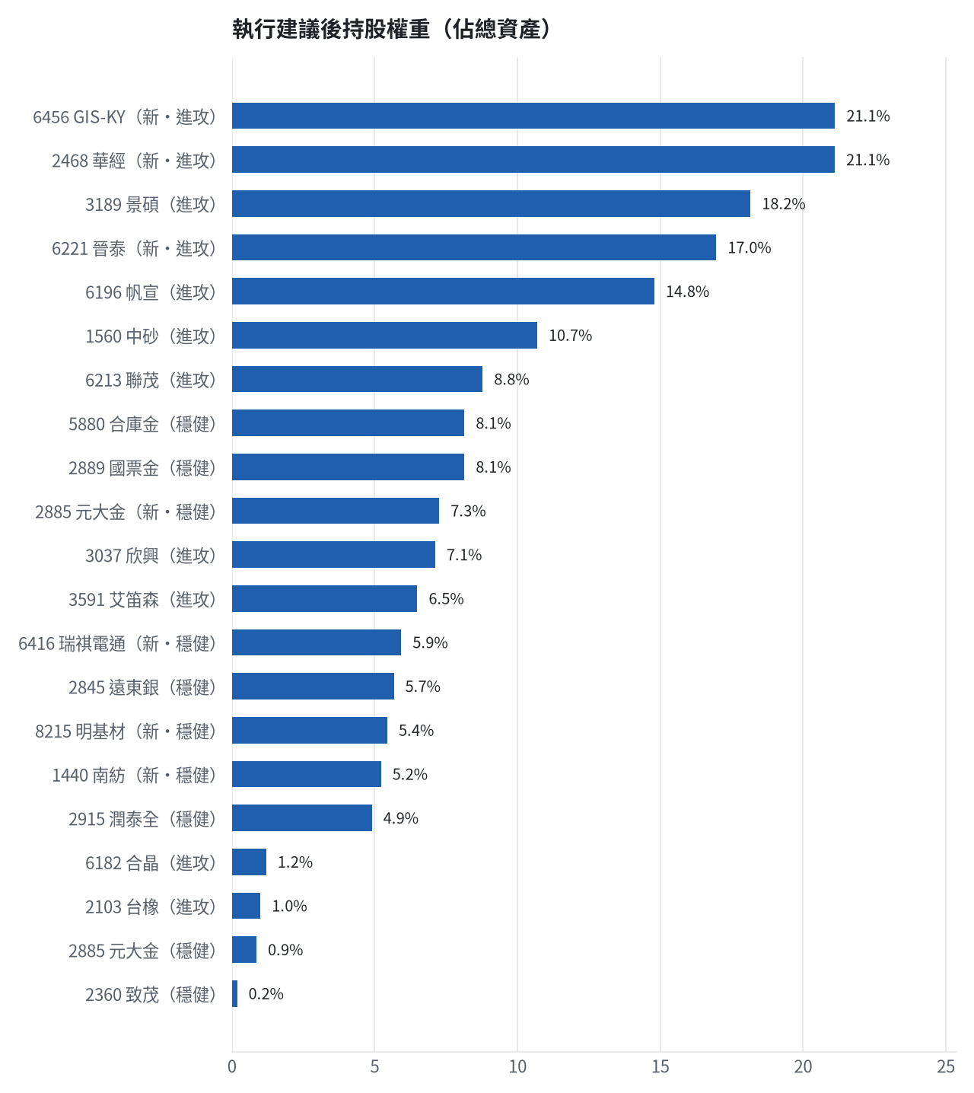

六、個股決策說明

賣出 3037 欣興｜0 張 + 190 股
賣出原因
- 風險警示：距停損價 1046.11 只剩 1.3%，先掛好停損單；負面新聞：公司針對工安意外發布說明；股價偏弱，減碼三分之一
為何賣這個股數
- 觸發條件中最嚴重者決定賣出比例：33%；限價取最近價 × 0.99（不低於跌停價）以提高成交機率
- 賣出後剩餘 380 股；預估稅費 891 元

賣出 6182 合晶｜0 張 + 333 股
賣出原因
- 風險警示：負面新聞：董事會決議辦理現金增資發行新股及發行國內無擔保轉換公司債；股價偏弱，減碼三分之一
為何賣這個股數
- 觸發條件中最嚴重者決定賣出比例：33%；限價取最近價 × 0.99（不低於跌停價）以提高成交機率
- 賣出後剩餘 667 股；預估稅費 150 元

賣出 5880 合庫金｜24 張
賣出原因
- 換股計畫 → 獲利換股：已獲利 +63,905 元（+10.19%）先入袋；這檔一個月預期只剩 +3.15%，轉買 00731 復華富時高息低波（預期 +7.20%）扣除換股成本後多 3.46%（門檻 1.0%），且收正報酬機率不低於原標的
為何賣這個股數
- 全數賣出 24 張（24,000 股），回收資金約 691,200 元，依分數重新配置到同一籃的買進候選（最佳替換標的 00731 復華富時高息低波，實際買進股數受單一標的與產業上限約束，見買進明細）；部分換股會讓兩檔都表現平庸，因此一次換完
- 賣出後剩餘 0 股；預估稅費 3,058 元

賣出 2889 國票金｜40 張 + 416 股
賣出原因
- 換股計畫 → 獲利換股：已獲利 +42,867 元（+6.61%）先入袋；這檔一個月預期只剩 +1.63%，轉買 00731 復華富時高息低波（預期 +7.20%）扣除換股成本後多 4.99%（門檻 1.0%），且收正報酬機率不低於原標的
為何賣這個股數
- 全數賣出 40 張又 416 股（共 40,416 股），回收資金約 691,114 元，依分數重新配置到同一籃的買進候選（最佳替換標的 00731 復華富時高息低波，實際買進股數受單一標的與產業上限約束，見買進明細）；部分換股會讓兩檔都表現平庸，因此一次換完
- 賣出後剩餘 0 股；預估稅費 3,058 元

賣出 2845 遠東銀｜36 張 + 71 股
賣出原因
- 換股計畫 → 獲利換股：已獲利 +13,740 元（+2.94%）先入袋；這檔一個月預期只剩 +0.97%，轉買 00731 復華富時高息低波（預期 +7.20%）扣除換股成本後多 5.64%（門檻 1.0%），且收正報酬機率不低於原標的
為何賣這個股數
- 全數賣出 36 張又 71 股（共 36,071 股），回收資金約 481,548 元，依分數重新配置到同一籃的買進候選（最佳替換標的 00731 復華富時高息低波，實際買進股數受單一標的與產業上限約束，見買進明細）；部分換股會讓兩檔都表現平庸，因此一次換完
- 賣出後剩餘 0 股；預估稅費 2,131 元

賣出 2915 潤泰全｜7 張 + 173 股
賣出原因
- 換股計畫 → 獲利換股：已獲利 +3,285 元（+0.80%）先入袋；這檔一個月預期只剩 +2.98%，轉買 00731 復華富時高息低波（預期 +7.20%）扣除換股成本後多 3.64%（門檻 1.0%），且收正報酬機率不低於原標的
為何賣這個股數
- 全數賣出 7 張又 173 股（共 7,173 股），回收資金約 416,034 元，依分數重新配置到同一籃的買進候選（最佳替換標的 00731 復華富時高息低波，實際買進股數受單一標的與產業上限約束，見買進明細）；部分換股會讓兩檔都表現平庸，因此一次換完
- 賣出後剩餘 0 股；預估稅費 1,841 元

賣出 3189 景碩｜1 張 + 639 股
賣出原因
- 觸發停損：收盤 941.00 元 ≤ 停損價 999.00 元（成本 1084.26 元，損益 -13.21%）；同時風險警示：已跌破停損價 999.0（目前 941.0）：依紀律全數出場
為何賣這個股數
- 停損一律全數出場，避免虧損擴大；紀律優先於預測
- 賣出後剩餘 0 股；預估稅費 6,824 元

賣出 3591 艾笛森｜20 張 + 528 股
賣出原因
- 虧損補回計畫 → 換股：6870 騰雲 扣除換股成本後的預期報酬比續抱高 4.72%（門檻 1.0%），且創新高機率不低於原標的 → 換股補回虧損較快；回收資金依綜合分數配置到買進候選，各檔仍受單一標的與產業上限約束
為何賣這個股數
- 全數賣出 20 張又 528 股（共 20,528 股），回收資金約 551,177 元，依分數重新配置到同一籃的買進候選（最佳替換標的 6870 騰雲，實際買進股數受單一標的與產業上限約束，見買進明細）；部分換股會讓兩檔都表現平庸，因此一次換完
- 賣出後剩餘 0 股；預估稅費 2,439 元

賣出 1560 中砂｜1 張 + 91 股
賣出原因
- 觸發停損：收盤 832.00 元 ≤ 停損價 936.69 元（成本 1017.82 元，損益 -18.26%）；同時風險警示：已跌破停損價 936.69（目前 832.0）：依紀律全數出場；法人近 5 日賣超 1,037 張，籌碼轉弱
為何賣這個股數
- 停損一律全數出場，避免虧損擴大；紀律優先於預測
- 賣出後剩餘 0 股；預估稅費 4,017 元

賣出 6196 帆宣｜2 張 + 150 股
賣出原因
- 觸發停損：收盤 584.00 元 ≤ 停損價 599.23 元（成本 634.77 元，損益 -8.00%）；同時風險警示：已跌破停損價 599.23（目前 584.0）：依紀律全數出場
為何賣這個股數
- 停損一律全數出場，避免虧損擴大；紀律優先於預測
- 賣出後剩餘 0 股；預估稅費 5,556 元

賣出 6213 聯茂｜1 張
賣出原因
- 換股計畫 → 獲利換股：已獲利 +18,965 元（+2.61%）先入袋；這檔一個月預期只剩 +6.80%，轉買 6870 騰雲（預期 +17.45%）扣除換股成本後多 10.06%（門檻 1.0%），且創新高機率不低於原標的
為何賣這個股數
- 全數賣出 1 張（1,000 股），回收資金約 746,000 元，依分數重新配置到同一籃的買進候選（最佳替換標的 6870 騰雲，實際買進股數受單一標的與產業上限約束，見買進明細）；部分換股會讓兩檔都表現平庸，因此一次換完
- 賣出後剩餘 0 股；預估稅費 3,302 元

賣出 2103 台橡｜3 張
賣出原因
- 虧損補回計畫 → 換股：6870 騰雲 扣除換股成本後的預期報酬比續抱高 14.14%（門檻 1.0%），且創新高機率不低於原標的 → 換股補回虧損較快；回收資金依綜合分數配置到買進候選，各檔仍受單一標的與產業上限約束
為何賣這個股數
- 全數賣出 3 張（3,000 股），回收資金約 84,750 元，依分數重新配置到同一籃的買進候選（最佳替換標的 6870 騰雲，實際買進股數受單一標的與產業上限約束，見買進明細）；部分換股會讓兩檔都表現平庸，因此一次換完
- 賣出後剩餘 0 股；預估稅費 375 元

賣出 2360 致茂｜0 張 + 8 股
賣出原因
- 觸發停損：收盤 1950.00 元 ≤ 停損價 2069.91 元（成本 2365.62 元，損益 -17.57%）；同時風險警示：已跌破停損價 2069.91（目前 1955.0）：依紀律全數出場；負面新聞：董事會決議辦理現金增資發行普通股參與發行海外存託憑證；股價偏弱，減碼三分之一；法人近 5 日賣超 1,911 張，籌碼轉弱
為何賣這個股數
- 停損一律全數出場，避免虧損擴大；紀律優先於預測
- 賣出後剩餘 0 股；預估稅費 69 元

買進【穩健籃】6416 瑞祺電通｜4 張 + 164 股｜穩健分數 +0.69
穩健分數高達 +0.69，9月營收年增 +59.2%，掛限價 121.0 元買進 4164 股（約 50.38 萬元）。收盤跌破 110.50 元全數停損。
為何選擇這檔
- 【穩健籃】穩健分數 +0.69 達門檻（+0.20）；一個月收正報酬機率 58.4%、預期最大回檔 -9.0%，且未過熱
- 穩健模型：未來一個月收正報酬機率 58.4%（全市場基準 51.8%），預期最大回檔 -9.0%（回檔幅度排名全市場最小的前 20%）
- 持有到比賽結束（約 40 個交易日）：收正報酬機率 60.0%、預期報酬 +11.1%（模型估計，不是保證）
- 風險：60 日 β = 0.20（大盤漲跌 1% 時約變動 0.20%），日波動 2.14%
- 位置：股價相對月線 +1.8%、RSI14 = 57.8，未過熱、不追高
- 籌碼面：三大法人近 5 日買超 413 張（外資 +446 張、投信 +0 張），連續買超 4 日
- 基本面：2026/09 月營收 7.07 億元，年增 +59.2%、月增 +29.0%，近 3 月累計年增 +76.6%
為何買這個股數（計算過程）
- 籃子配置：穩健籃佔目標持股 25% → 目標金額 1,910,669 元（已持有 73,300 元）
- 風險預算：總資產 8,491,860 元 × 每筆風險 0.8% × 信心係數 1.36（由穩健分數 +0.69 換算）= 92,137 元
- 停損距離：取 2×ATR14 = 10.14 與距 10 日低點 115.50 的距離 5.50 之較大者 = 10.14 元（進場 121.00 → 停損 110.50 元，8.4%）
- 風險法可買股數 = 92,137 ÷ 10.14 = 9,084 股
- 穩健籃合計超過籃子上限，等比例下修 4,919 股
- 進場價：穩健籃不追價：限價取預測開盤價 121.4 與前一日收盤 121.5 的較低者 = 121.0
- 取整後：4 張又 164 股（共 4,164 股），金額約 503,844 元，佔總資產 5.9%
多買的原因
- 穩健分數 +0.69 高，信心係數 1.36 ≥ 1 放大部位
- 法人連續買超 4 日，籌碼穩定
- 月營收年增 +59.2%，基本面支撐
少買的原因
- 日均波動（ATR）4.2%，波動大 → 停損距離遠 → 股數少
- 一個月收正報酬機率 58.4%，勝率普通
- 預期最大回檔 -9.0%，下檔風險偏大
出場計畫（何時賣、賣幾張）
- 停損：收盤跌破 110.50 元全數賣出 4 張又 164 股（共 4,164 股）
- 訊號轉弱（穩健分數 ≤ -0.30）先減碼一半
- 結單轉股：持有滿 10 個交易日後，綜合排名出現扣成本後預期多 1% 以上的股票就全部賣出換股；獲利已達 10% 時多 2% 就可以當天換
- 來回交易成本約 0.585%，損益兩平價 121.71 元

買進【穩健籃】1440 南紡｜32 張｜穩健分數 +0.64
穩健分數 +0.64 且波動溫和，掛限價 13.85 元買進 32000 股（約 44.32 萬元）。收盤跌破 13.05 元全數停損。
為何選擇這檔
- 【穩健籃】穩健分數 +0.64 達門檻（+0.20）；一個月收正報酬機率 49.0%、預期最大回檔 -9.8%，且未過熱
- 穩健模型：未來一個月收正報酬機率 49.0%（全市場基準 51.8%），預期最大回檔 -9.8%（回檔幅度排名全市場最小的前 26%）
- 持有到比賽結束（約 40 個交易日）：收正報酬機率 61.2%、預期報酬 +10.4%（模型估計，不是保證）
- 風險：60 日 β = 0.20（大盤漲跌 1% 時約變動 0.20%），日波動 1.76%
- 位置：股價相對月線 +1.1%、RSI14 = 53.5，未過熱、不追高
為何買這個股數（計算過程）
- 籃子配置：穩健籃佔目標持股 25% → 目標金額 1,910,669 元（已持有 73,300 元）
- 風險預算：總資產 8,491,860 元 × 每筆風險 0.8% × 信心係數 1.30（由穩健分數 +0.64 換算）= 88,146 元
- 停損距離：取 2×ATR14 = 0.80 與距 10 日低點 13.70 的距離 0.15 之較大者 = 0.80 元（進場 13.85 → 停損 13.05 元，5.8%）
- 風險法可買股數 = 88,146 ÷ 0.80 = 110,182 股
- 受「流動性上限（20 日均量 3,587 張 × 2%）」限制，下修至 71,748 股
- 穩健籃合計超過籃子上限，等比例下修 38,856 股
- 受可用資金限制，實際買 32,000 股
- 進場價：穩健籃不追價：限價取預測開盤價 13.92 與前一日收盤 13.899999618530273 的較低者 = 13.85
- 取整後：32 張（32,000 股），金額約 443,200 元，佔總資產 5.2%
- 零股 892 股只有 12,354 元，低於 14,035 元會被最低手續費 20 元拉高費率（約 0.16%），所以不買零股
多買的原因
- 穩健分數 +0.64 高，信心係數 1.30 ≥ 1 放大部位
- 日均波動（ATR）2.9%，波動溫和 → 可承擔較多股數
少買的原因
- 成交量不足，為避免衝擊價格而少買
- 一個月收正報酬機率 49.0%，勝率普通
- 預期最大回檔 -9.8%，下檔風險偏大
- 月營收年減 -0.6%，基本面偏弱
風險與不利因子
- 基本面：2026/09 月營收 10.3 億元，年增 -0.6%、月增 -1.9%，近 3 月累計年增 +4.0%
出場計畫（何時賣、賣幾張）
- 停損：收盤跌破 13.05 元全數賣出 32 張（32,000 股）
- 訊號轉弱（穩健分數 ≤ -0.30）先減碼一半
- 結單轉股：持有滿 10 個交易日後，綜合排名出現扣成本後預期多 1% 以上的股票就全部賣出換股；獲利已達 10% 時多 2% 就可以當天換
- 來回交易成本約 0.585%，損益兩平價 13.93 元

買進【穩健籃】8215 明基材｜16 張｜穩健分數 +0.62
穩健分數 +0.62，三大法人近 5 日買超 951 張，掛限價 28.85 元買進 16000 股（約 46.16 萬元）。收盤跌破 26.75 元全數停損。
為何選擇這檔
- 【穩健籃】穩健分數 +0.62 達門檻（+0.20）；一個月收正報酬機率 53.8%、預期最大回檔 -9.0%，且未過熱
- 穩健模型：未來一個月收正報酬機率 53.8%（全市場基準 51.8%），預期最大回檔 -9.0%（回檔幅度排名全市場最小的前 20%）
- 持有到比賽結束（約 40 個交易日）：收正報酬機率 55.8%、預期報酬 +20.2%（模型估計，不是保證）
- 風險：60 日 β = 0.62（大盤漲跌 1% 時約變動 0.62%），日波動 2.35%
- 位置：股價相對月線 +1.7%、RSI14 = 57.2，未過熱、不追高
- 籌碼面：三大法人近 5 日買超 951 張（外資 +1,038 張、投信 +0 張）
- 基本面：2026/09 月營收 16.27 億元，年增 +8.4%、月增 +1.8%，近 3 月累計年增 +8.2%
為何買這個股數（計算過程）
- 籃子配置：穩健籃佔目標持股 25% → 目標金額 1,910,669 元（已持有 73,300 元）
- 風險預算：總資產 8,491,860 元 × 每筆風險 0.8% × 信心係數 1.28（由穩健分數 +0.62 換算）= 87,042 元
- 停損距離：取 2×ATR14 = 2.06 與距 10 日低點 27.00 的距離 1.85 之較大者 = 2.06 元（進場 28.85 → 停損 26.75 元，7.2%）
- 風險法可買股數 = 87,042 ÷ 2.06 = 42,165 股
- 受「流動性上限（20 日均量 1,791 張 × 2%）」限制，下修至 35,823 股
- 穩健籃合計超過籃子上限，等比例下修 19,400 股
- 受可用資金限制，實際買 16,000 股
- 進場價：穩健籃不追價：限價取預測開盤價 28.99 與前一日收盤 28.899999618530273 的較低者 = 28.85
- 取整後：16 張（16,000 股），金額約 461,600 元，佔總資產 5.4%
- 零股 422 股只有 12,175 元，低於 14,035 元會被最低手續費 20 元拉高費率（約 0.16%），所以不買零股
多買的原因
- 穩健分數 +0.62 高，信心係數 1.28 ≥ 1 放大部位
少買的原因
- 日均波動（ATR）3.6%，波動大 → 停損距離遠 → 股數少
- 成交量不足，為避免衝擊價格而少買
- 一個月收正報酬機率 53.8%，勝率普通
- 預期最大回檔 -9.0%，下檔風險偏大
出場計畫（何時賣、賣幾張）
- 停損：收盤跌破 26.75 元全數賣出 16 張（16,000 股）
- 訊號轉弱（穩健分數 ≤ -0.30）先減碼一半
- 結單轉股：持有滿 10 個交易日後，綜合排名出現扣成本後預期多 1% 以上的股票就全部賣出換股；獲利已達 10% 時多 2% 就可以當天換
- 來回交易成本約 0.585%，損益兩平價 29.02 元

買進【穩健籃】2885 元大金｜8 張 + 420 股｜穩健分數 +0.59
穩健分數 +0.59，一個月收正報酬機率 61.1%，掛限價 73.2 元買進 8420 股（約 61.63 萬元）。收盤跌破 68.50 元全數停損。
為何選擇這檔
- 【穩健籃】穩健分數 +0.59 達門檻（+0.20）；一個月收正報酬機率 61.1%、預期最大回檔 -8.5%，且未過熱
- 穩健模型：未來一個月收正報酬機率 61.1%（全市場基準 51.8%），預期最大回檔 -8.5%（回檔幅度排名全市場最小的前 15%）
- 持有到比賽結束（約 40 個交易日）：收正報酬機率 63.0%、預期報酬 +4.9%（模型估計，不是保證）
- 風險：60 日 β = 0.65（大盤漲跌 1% 時約變動 0.65%），日波動 1.51%
- 位置：股價相對月線 +4.4%、RSI14 = 63.1，未過熱、不追高
- 籌碼面：三大法人近 5 日買超 22,398 張（外資 +22,570 張、投信 -8,859 張）
- 基本面：2026/09 月營收 149.28 億元，年增 +22.7%、月增 -23.8%，近 3 月累計年增 +49.5%
為何買這個股數（計算過程）
- 籃子配置：穩健籃佔目標持股 25% → 目標金額 1,910,669 元（已持有 73,300 元）
- 風險預算：總資產 8,491,860 元 × 每筆風險 0.8% × 信心係數 1.24（由穩健分數 +0.59 換算）= 84,494 元
- 停損距離：取 2×ATR14 = 3.64 與距 10 日低點 68.60 的距離 4.60 之較大者 = 4.60 元（進場 73.20 → 停損 68.50 元，6.3%）
- 風險法可買股數 = 84,494 ÷ 4.60 = 18,368 股
- 穩健籃合計超過籃子上限，等比例下修 9,947 股
- 進場價：穩健籃不追價：限價取預測開盤價 73.24 與前一日收盤 73.30000305175781 的較低者 = 73.2
- 取整後：8 張又 420 股（共 8,420 股），金額約 616,344 元，佔總資產 7.3%
多買的原因
- 穩健分數 +0.59 高，信心係數 1.24 ≥ 1 放大部位
- 日均波動（ATR）2.5%，波動溫和 → 可承擔較多股數
- 一個月收正報酬機率 61.1%，可提高「正報酬晉級」機率
- 月營收年增 +22.7%，基本面支撐
少買的原因
- 預期最大回檔 -8.5%，下檔風險偏大
出場計畫（何時賣、賣幾張）
- 停損：收盤跌破 68.50 元全數賣出 8 張又 420 股（共 8,420 股）
- 訊號轉弱（穩健分數 ≤ -0.30）先減碼一半
- 結單轉股：持有滿 10 個交易日後，綜合排名出現扣成本後預期多 1% 以上的股票就全部賣出換股；獲利已達 10% 時多 2% 就可以當天換
- 來回交易成本約 0.585%，損益兩平價 73.63 元

買進【進攻籃】6221 晉泰｜36 張 + 829 股｜綜合分數 +0.78
進攻綜合分數 +0.78，一個月創高機率 82.7% 且營收年增 +47.3%，掛限價 39.1 元買進 36829 股（約 144.00 萬元）。收盤跌破 35.15 元全數停損。
為何選擇這檔
- 【進攻籃】綜合分數 +0.78 達門檻（+0.30）；一個月模型預期超額報酬排名全市場前 1%、創新高機率 82.7%
- 一個月模型：創 52 週新高機率 82.7%（全市場基準 18.0%，排名前 5%），預期超額報酬 +11.94%（排名前 1%）
- 距 52 週高點 -5.7%（52 週高 40.96，現價 38.65）
- 動能：近 20 日 +26.5%、近 60 日 +81.0%，相對大盤 20 日 +30.4%、60 日 +70.6%
- 量能：近 5 日成交值為 60 日均值的 1.60 倍（放量）
- 均線：股價相對月線 +17.2%、月線相對季線 +25.2%（多頭排列）
- RSI14 = 70.2
- 籌碼面：三大法人近 5 日買超 862 張（外資 +854 張、投信 +0 張），連續買超 3 日
- 基本面：2026/09 月營收 6.16 億元，年增 +47.3%、月增 +31.4%，近 3 月累計年增 +0.7%
- 隔夜美股：微軟 +1.54%、那斯達克 +0.82%；預測開盤 +0.60%（開高，命中率 60.5%）、開盤後 +0.03%（震盪）
為何買這個股數（計算過程）
- 籃子配置：進攻籃佔目標持股 75% → 目標金額 5,732,006 元（已持有 706,200 元）
- 風險預算：總資產 8,491,860 元 × 每筆風險 0.8% × 信心係數 1.47（由綜合分數 +0.78 換算）= 100,119 元
- 停損距離：取 2×ATR14 = 4.72 與距 10 日低點 31.30 的距離 7.80 之較大者，但不超過進場價 10%（3.91） = 3.91 元（進場 39.10 → 停損 35.15 元，10.0%）
- 風險法可買股數 = 100,119 ÷ 3.91 = 25,606 股
- 為補足進攻籃目標金額上調 11,223 股
- 進場價：限價 = 預測開盤價 38.88 × (1 + 0.5%) = 39.1，提高成交機率
- 取整後：36 張又 829 股（共 36,829 股），金額約 1,440,014 元，佔總資產 17.0%
多買的原因
- 綜合分數 +0.78 高，信心係數 1.47 ≥ 1 放大部位
- 法人連續買超 3 日，籌碼穩定
- 一個月內創新高機率 82.7%，勝率高可多配置
- 月營收年增 +47.3%，基本面支撐
少買的原因
- 日均波動（ATR）6.1%，波動大 → 停損距離遠 → 股數少
- 此檔開盤預測模型回測命中率未達門檻，預測權重已降低
出場計畫（何時賣、賣幾張）
- 一個月目標：突破 52 週高點 40.96 元（距現價 5.7%）即確認創新高，續抱讓獲利奔跑
- 停損：收盤跌破 35.15 元全數賣出 36 張又 829 股（共 36,829 股）
- 訊號轉弱（綜合分數 ≤ -0.30）先減碼一半
- 結單轉股：持有滿 10 個交易日後，綜合排名出現扣成本後預期多 1% 以上的股票就全部賣出換股；獲利已達 10% 時多 2% 就可以當天換
- 來回交易成本約 0.585%，損益兩平價 39.33 元

買進【進攻籃】6456 GIS-KY｜16 張 + 917 股｜綜合分數 +0.77
進攻綜合分數 +0.77，一個月創高機率 89.5% 且正處於創高區，掛限價 106.0 元買進 16917 股（約 179.32 萬元）。收盤跌破 95.40 元全數停損。
為何選擇這檔
- 【進攻籃】綜合分數 +0.77 達門檻（+0.30）；一個月模型預期超額報酬排名全市場前 4%、創新高機率 89.5%
- 一個月模型：創 52 週新高機率 89.5%（全市場基準 18.0%，排名前 3%），預期超額報酬 +7.82%（排名前 4%）
- 距 52 週高點 -2.8%（52 週高 108.0，現價 105.0），正處於創高區
- 動能：近 20 日 +42.7%、近 60 日 +82.9%，相對大盤 20 日 +46.5%、60 日 +72.5%
- 量能：近 5 日成交值為 60 日均值的 2.54 倍（放量）
- 均線：股價相對月線 +12.8%、月線相對季線 +24.4%（多頭排列）
- RSI14 = 67.7
- 籌碼面：三大法人近 5 日買超 9,488 張（外資 +8,869 張、投信 +0 張）
- 基本面：2026/09 月營收 61.64 億元，年增 +30.8%、月增 +46.4%，近 3 月累計年增 -10.4%
- 隔夜美股：蘋果 -1.10%、那斯達克 +0.82%；預測開盤 +0.28%（開高，命中率 65.4%）、開盤後 +0.18%（續強）
為何買這個股數（計算過程）
- 籃子配置：進攻籃佔目標持股 75% → 目標金額 5,732,006 元（已持有 706,200 元）
- 風險預算：總資產 8,491,860 元 × 每筆風險 0.8% × 信心係數 1.46（由綜合分數 +0.77 換算）= 99,100 元
- 停損距離：取 2×ATR14 = 14.97 與距 10 日低點 83.30 的距離 22.70 之較大者，但不超過進場價 10%（10.60） = 10.60 元（進場 106.00 → 停損 95.40 元，10.0%）
- 風險法可買股數 = 99,100 ÷ 10.60 = 9,349 股
- 為補足進攻籃目標金額上調 7,569 股
- 進場價：限價 = 預測開盤價 105.29 × (1 + 0.5%) = 106.0，提高成交機率
- 取整後：16 張又 917 股（共 16,917 股），金額約 1,793,202 元，佔總資產 21.1%
多買的原因
- 綜合分數 +0.77 高，信心係數 1.46 ≥ 1 放大部位
- 一個月內創新高機率 89.5%，勝率高可多配置
- 月營收年增 +30.8%，基本面支撐
少買的原因
- 日均波動（ATR）7.1%，波動大 → 停損距離遠 → 股數少
出場計畫（何時賣、賣幾張）
- 一個月目標：突破 52 週高點 108.0 元（距現價 2.8%）即確認創新高，續抱讓獲利奔跑
- 停損：收盤跌破 95.40 元全數賣出 16 張又 917 股（共 16,917 股）
- 訊號轉弱（綜合分數 ≤ -0.30）先減碼一半
- 結單轉股：持有滿 10 個交易日後，綜合排名出現扣成本後預期多 1% 以上的股票就全部賣出換股；獲利已達 10% 時多 2% 就可以當天換
- 來回交易成本約 0.585%，損益兩平價 106.62 元

買進【進攻籃】2468 華經｜31 張 + 670 股｜綜合分數 +0.76
進攻綜合分數 +0.76，一個月創高機率高達 96.4% 且9月營收年增 +68.8%，掛限價 56.6 元買進 31670 股（約 179.25 萬元）。收盤跌破 50.90 元全數停損。
為何選擇這檔
- 【進攻籃】綜合分數 +0.76 達門檻（+0.30）；一個月模型預期超額報酬排名全市場前 5%、創新高機率 96.4%
- 一個月模型：創 52 週新高機率 96.4%（全市場基準 18.0%，排名前 0%），預期超額報酬 +7.53%（排名前 5%）
- 距 52 週高點 +0.0%（52 週高 56.0，現價 56.0），正處於創高區
- 動能：近 20 日 +19.5%、近 60 日 +63.5%，相對大盤 20 日 +23.4%、60 日 +53.1%
- 量能：近 5 日成交值為 60 日均值的 3.15 倍（放量）
- 均線：股價相對月線 +20.0%、月線相對季線 +18.5%（多頭排列）
- RSI14 = 74.2
- 籌碼面：三大法人近 5 日買超 2,230 張（外資 +2,227 張、投信 +0 張）
- 基本面：2026/09 月營收 3.08 億元，年增 +68.8%、月增 +55.0%，近 3 月累計年增 +11.4%
- 隔夜美股：微軟 +1.54%、那斯達克 +0.82%；預測開盤 +0.51%（開高，命中率 63.8%）、開盤後 -0.23%（回落）
為何買這個股數（計算過程）
- 籃子配置：進攻籃佔目標持股 75% → 目標金額 5,732,006 元（已持有 706,200 元）
- 風險預算：總資產 8,491,860 元 × 每筆風險 0.8% × 信心係數 1.46（由綜合分數 +0.76 換算）= 98,845 元
- 停損距離：取 2×ATR14 = 7.19 與距 10 日低點 42.40 的距離 14.20 之較大者，但不超過進場價 10%（5.66） = 5.66 元（進場 56.60 → 停損 50.90 元，10.0%）
- 風險法可買股數 = 98,845 ÷ 5.66 = 17,464 股
- 為補足進攻籃目標金額上調 14,206 股
- 進場價：限價 = 預測開盤價 56.29 × (1 + 0.5%) = 56.6，提高成交機率
- 取整後：31 張又 670 股（共 31,670 股），金額約 1,792,522 元，佔總資產 21.1%
多買的原因
- 綜合分數 +0.76 高，信心係數 1.46 ≥ 1 放大部位
- 一個月內創新高機率 96.4%，勝率高可多配置
- 月營收年增 +68.8%，基本面支撐
少買的原因
- 日均波動（ATR）6.4%，波動大 → 停損距離遠 → 股數少
- 此檔開盤預測模型回測命中率未達門檻，預測權重已降低
出場計畫（何時賣、賣幾張）
- 一個月目標：突破 52 週高點 56.0 元（距現價 -0.0%）即確認創新高，續抱讓獲利奔跑
- 停損：收盤跌破 50.90 元全數賣出 31 張又 670 股（共 31,670 股）
- 訊號轉弱（綜合分數 ≤ -0.30）先減碼一半
- 結單轉股：持有滿 10 個交易日後，綜合排名出現扣成本後預期多 1% 以上的股票就全部賣出換股；獲利已達 10% 時多 2% 就可以當天換
- 來回交易成本約 0.585%，損益兩平價 56.93 元

七、全市場一個月創新高潛力排行
掃描 700 檔流動性足夠的上市櫃股票與 ETF（資料截至 2026-10-27），預測未來 20 個交易日內創 52 週新高的機率與超額報酬。全市場歷史基準創新高率 18.0%。
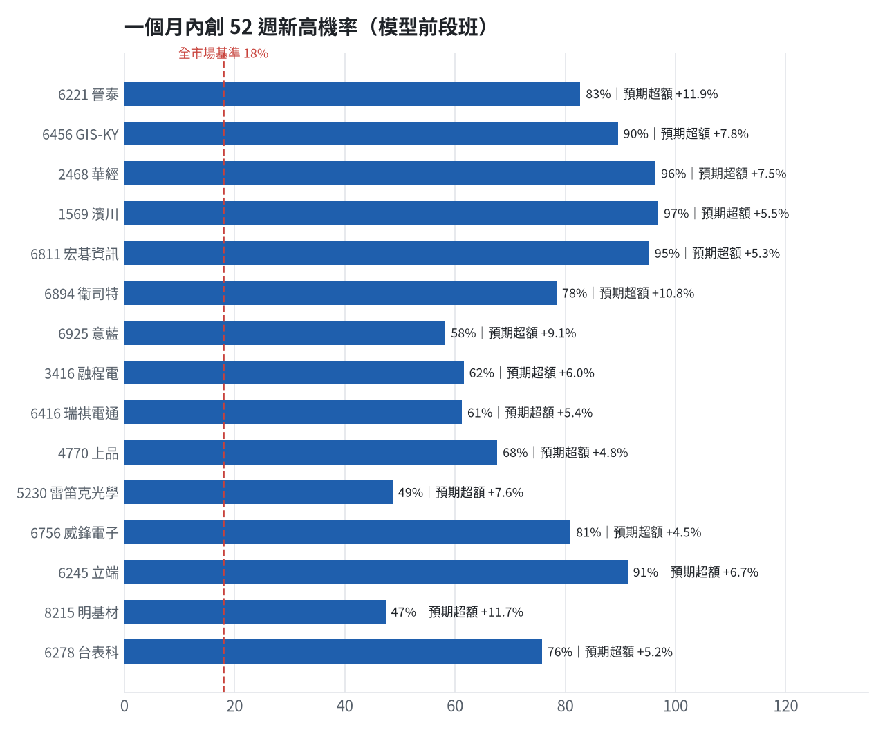
訊號「過熱不追」：RSI 或 20 日漲幅超過上限，即使模型分數高也不買，避免全部追高。
標的 | 產業 | 創新高機率 | 預期超額 | 距高點 | 營收年增 | 綜合分數 | 訊號
6221 晉泰 | 資訊服務業 | 82.7% | +11.94% | -5.7% | +47.3% | +0.78 | 買進候選
6456 GIS-KY | 光電業 | 89.5% | +7.82% | -2.8% | +30.8% | +0.77 | 買進候選
2468 華經 | 資訊服務業 | 96.4% | +7.53% | +0.0% | +68.8% | +0.76 | 買進候選
1569 濱川 | 電腦及週邊設備業 | 96.9% | +5.54% | +0.0% | +39.1% | +0.73 | 過熱不追
6811 宏碁資訊 | 數位雲端類 | 95.2% | +5.29% | +0.0% | +97.4% | +0.73 | 買進候選
6894 衛司特 | 綠能環保類 | 78.4% | +10.76% | -5.4% | +85.8% | +0.70 | 買進候選
6925 意藍 | 數位雲端類 | 58.3% | +9.14% | -15.2% | +21.4% | +0.70 | 過熱不追
3416 融程電 | 電腦及週邊設備業 | 61.6% | +5.97% | -5.8% | +95.9% | +0.69 | 買進候選
6416 瑞祺電通 | 通信網路業 | 61.2% | +5.36% | -5.8% | +59.2% | +0.67 | 買進候選
4770 上品 | 化學生技醫療 | 67.7% | +4.83% | -6.0% | +69.0% | +0.67 | 買進候選
5230 雷笛克光學 | 光電業 | 48.7% | +7.63% | -15.7% | +22.8% | +0.67 | 買進候選
6756 威鋒電子 | 半導體業 | 81.0% | +4.49% | -4.1% | +66.2% | +0.67 | 買進候選
6245 立端 | 通信網路業 | 91.3% | +6.70% | -0.9% | +4.6% | +0.66 | 買進候選
8215 明基材 | 光電業 | 47.4% | +11.74% | -13.5% | +8.4% | +0.66 | 買進候選
6278 台表科 | 光電業 | 75.8% | +5.21% | -6.3% | +15.9% | +0.65 | 買進候選
6277 宏正 | 電腦及週邊設備業 | 88.8% | +4.64% | -1.5% | +18.4% | +0.64 | 過熱不追
3591 艾笛森 | 光電業 | 28.0% | +11.96% | -19.9% | +40.6% | +0.64 | 買進候選
6695 芯鼎 | 半導體業 | 35.4% | +12.74% | -20.0% | +2.4% | +0.63 | 買進候選
5013 強新 | 鋼鐵工業 | 58.4% | +7.29% | -15.2% | +17.0% | +0.61 | 過熱不追
1617 榮星 | 電器電纜 | 41.3% | +13.40% | -20.0% | +21.9% | +0.61 | 買進候選

八、美股隔夜與開盤預測
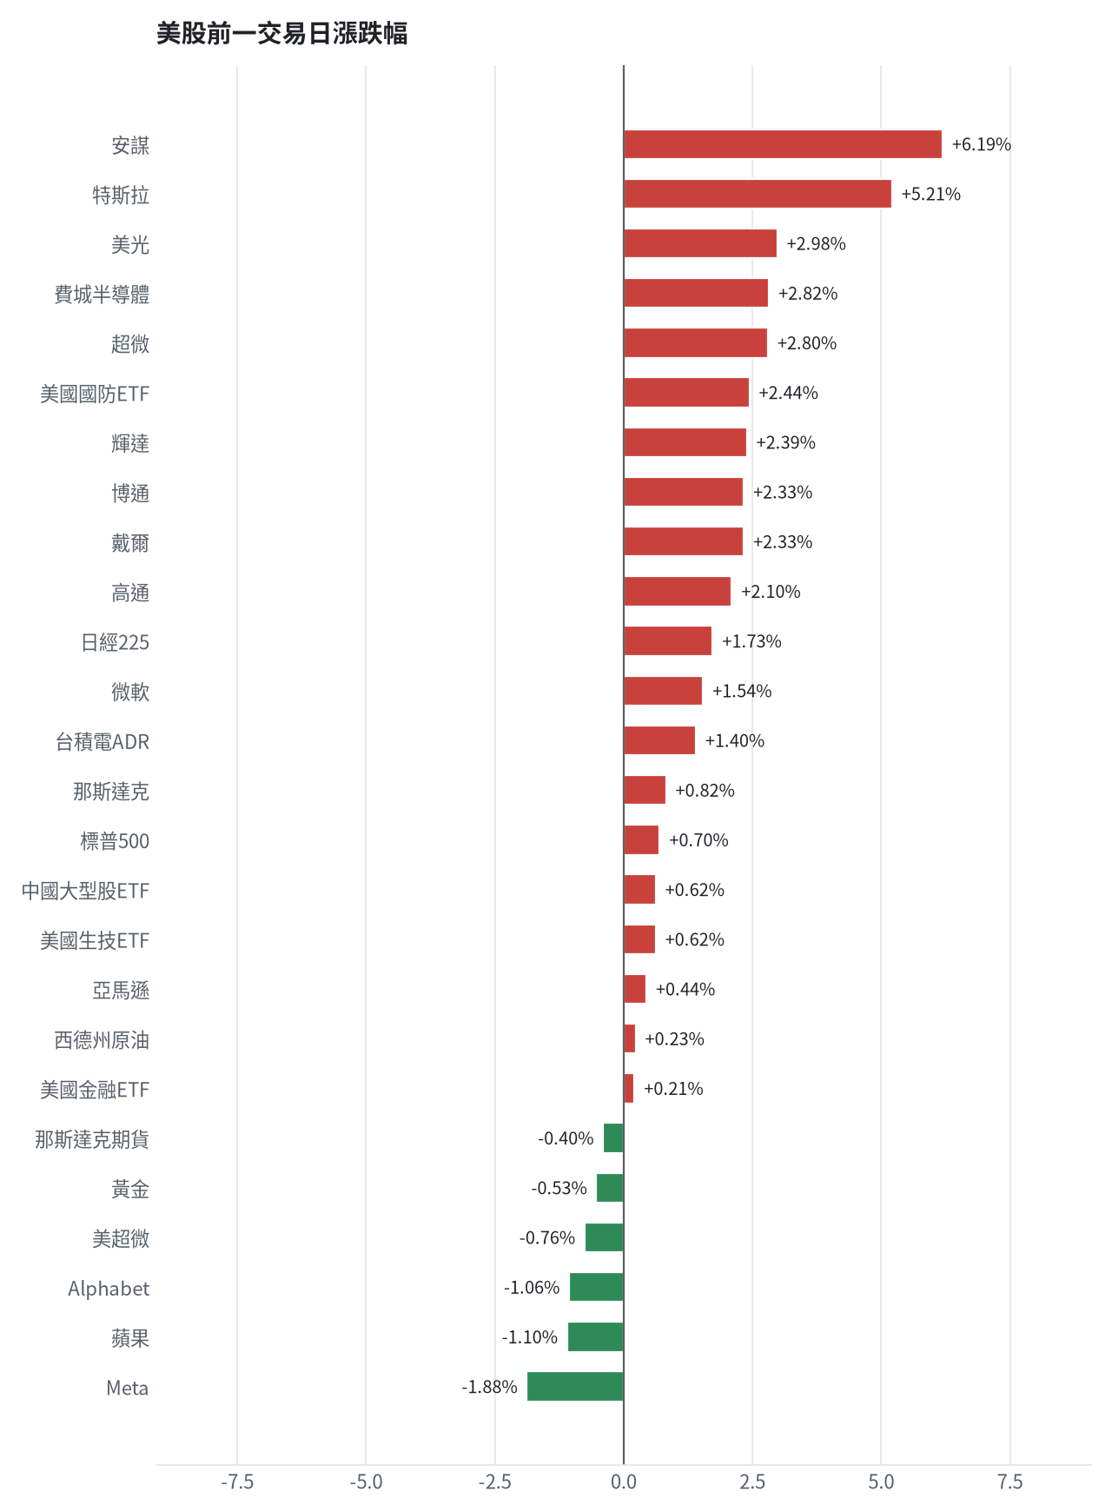
名稱 | 代號 | 收盤 | 日漲跌 | 5日漲跌
費城半導體 | ^SOX | 11083.47 | +2.82% | -2.06%
那斯達克 | ^IXIC | 26169.38 | +0.82% | -0.99%
標普500 | ^GSPC | 7676.77 | +0.70% | -0.18%
那斯達克期貨 | NQ=F | 29319.75 | -0.40% | -1.20%
VIX恐慌指數 | ^VIX | 18.41 | +0.11% | +6.35%
美元兌台幣 | TWD=X | 32.48 | -0.28% | -0.00%
美10年債殖利率 | ^TNX | 4.99 | -0.04% | -2.92%
西德州原油 | CL=F | 101.99 | +0.23% | +0.20%
黃金 | GC=F | 4017.0 | -0.53% | -3.03%
日經225 | ^N225 | 63268.37 | +1.73% | -1.26%
中國大型股ETF | FXI | 32.51 | +0.62% | -3.04%
輝達 | NVDA | 216.0 | +2.39% | -0.50%
蘋果 | AAPL | 343.91 | -1.10% | +0.28%
微軟 | MSFT | 532.6 | +1.54% | -0.17%
Alphabet | GOOGL | 316.8 | -1.06% | -7.96%
亞馬遜 | AMZN | 249.09 | +0.44% | -5.09%
Meta | META | 630.56 | -1.88% | -10.61%
博通 | AVGO | 329.17 | +2.33% | -1.62%
超微 | AMD | 531.28 | +2.80% | -1.26%
台積電ADR | TSM | 424.37 | +1.40% | +0.99%
美超微 | SMCI | 32.69 | -0.76% | +1.84%
美光 | MU | 903.7 | +2.98% | -0.13%
高通 | QCOM | 179.6 | +2.10% | +3.50%
安謀 | ARM | 223.35 | +6.19% | -2.06%
戴爾 | DELL | 467.09 | +2.33% | +2.56%
特斯拉 | TSLA | 391.62 | +5.21% | +6.40%
美國生技ETF | XBI | 150.47 | +0.62% | +1.77%
美國金融ETF | XLF | 56.02 | +0.21% | +1.74%
美國國防ETF | ITA | 207.16 | +2.44% | -0.29%

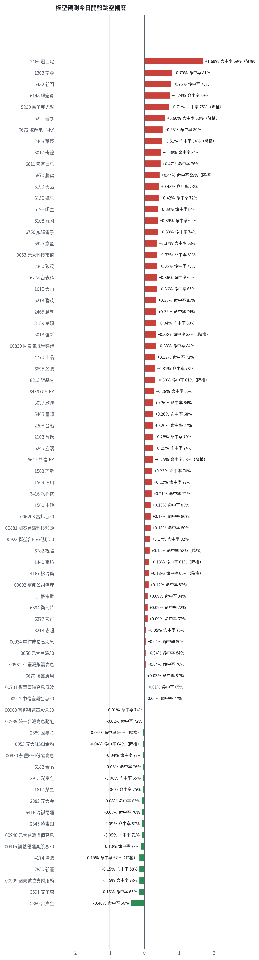
方法：Ridge 迴歸，特徵為前一美股交易日的費半、那斯達克期貨、台積電 ADR、VIX、匯率、產業對應美股與前日自身報酬；命中率為樣本外方向命中率，需高於 55% 且高於「永遠猜多數方向」的基準才採用。

九、個股新聞事件
＋＋ [MARKET] SpaceX狂簽GPU租約，Meta擬募資，輝達大單落袋，顯示AI硬體需求強勁。
- SpaceX狂簽400億美元GPU租約、Meta擬募資950億美元！輝達Vera Rubin大單落袋 - 理財周刊 [來源]
＋ [MARKET] 前英特爾執行長季辛格表示AI是持續20多年的超級投資週期，不認為存在AI泡沫。
- 季辛格：AI是20多年超級投資週期 調整不是泡沫 [來源]
- 季辛格讚台灣特殊生態系：早餐發想、晚餐前就能初期量產 [來源]
＋ [MARKET] AI、半導體先進設備、人形機器人應用帶動傳動氣動元件概念股勁揚。（多來源）
- AI半導體和機器人帶動 傳動氣動元件概念股勁揚 [來源]
- 〈焦點股〉機器人題材點火！上銀攜大銀爆單逆勢漲停 JIMTOF展大放異彩 [來源]
＋ [MARKET] Jefferies預期半導體生產設備市場將持續擴張至2028年，AI投資疑慮未擋住需求。
- Jefferies看半導體設備旺到2028年 AI投資疑慮擋不住需求 [來源]
＋ [MARKET] 三星電子與SK海力士擬於2027年第二季量產8層HBM4供應輝達。
- 韓媒：三星電子與SK海力士2027年第二季量產8層HBM4供應輝達 [來源]
＋ [MARKET] 記憶體大廠股價噴8%，明年EPS上看128元。
- 記憶體大廠股價噴8%！明年EPS上看128元，最新目標價曝光：後面還有肉 | 下班經濟學 | 財經 - 風傳媒 [來源]
＋ [MARKET] AI熱潮帶動銀行放款大增，M2年增率偏高。（多來源）
- 台股交投熱絡！央行：資金需求上揚 M2年增率6.62%逼近年底高點 [來源]
- AI熱潮推升放款！新台幣今年貶3.23% 央行上半年淨賣匯170億美元 | 太報 - LINE TODAY [來源]
－ [MARKET] AI獨角獸Anthropic提交IPO文件，但上半年淨損近810億美元，考驗華爾街對AI的信心。（多來源）
- Anthropic拚史上最大IPO 半年虧810億美元考驗華爾街信心 [來源]
- 警示「人類毀滅風險」卻吸金千億美元 解析AI獨角獸Anthropic招股書 [來源]
－ [MARKET] 南韓央行警告，若美國科技巨頭放緩AI資本支出，南韓半導體出口恐面臨千億美元缺口。
- 南韓銀行警告：AI投資若放緩 南韓晶片出口恐面臨千億美元缺口 [來源]
－ [MARKET] 輝達等科技巨頭面臨籌資挑戰，AI概念股高檔回跌。
- 【即時新聞】輝達(NVDA)等科技巨頭面臨籌資挑戰，AI概念股高檔回跌還能追嗎 - CMoney投資網誌 [來源]
＋ [MARKET] 台股連假後首個交易日震盪逾900點後驚險收紅，投信大買236億元撐盤。（多來源）
- 台股震盪逾900點驚險收紅！投信大買236億撐盤、外資期貨減空1,254口 [來源]
- 【Follow法人】投信豪擲236億元撐盤 連11日買超台股近1800億元 - Yahoo股市 [來源]
- 三大法人》買超31.43億元！投信連11買狂掃236億、外資連2賣，台股開高走低誰在撐盤？ | 下班經濟學 | 財經 - 風傳媒 [來源]
＝ [MARKET] 台股開高震盪走低，終場小漲54點守住4萬6。（多來源）
- 〈台股盤後〉機器人、記憶體題材熱夯 開高走低小漲54點守住4萬6 [來源]
- 台股開高走低守住46000大關 全天成交量近9765億 [來源]
- 台積擺尾台股守住4萬6、外資連2賣 三大法人買超31.42億元 [來源]
－－ [MARKET] 台股爆量急殺翻黑，專家警告本週有「3隻黑天鵝」壓頂，2類股正在崩。
- 沒如預期大跌卻更慘？台股爆量急殺翻黑抓到了「3隻黑天鵝本周驚悚壓頂」專家急警告：2類股正在崩- 上市櫃 - 旺得富理財網 [來源]
－ [MARKET] 台股失守4萬6000點，分析師示警「選前賣壓恐引爆」。
- 台股失守4萬6000點有危險！分析師示警「選前賣壓恐引爆」 揭大盤最慘下探點位 [來源]
＋ [MARKET] 和碩董事長童子賢認為台股今年仍有機會攻上5萬點。
- 台股今年還有機會攻上5萬點？童子賢提2關鍵：台積電目標價喊到3000多元 [來源]
－ [MARKET] 外資下半年加速匯出，近4個月提款逾1.7兆元，導致新台幣貶值壓力。（多來源）
- 台股交投熱絡！央行：資金需求上揚 M2年增率6.62%逼近年底高點 [來源]
- 外資下半年加速匯出！近4個月提款逾1.7兆 央行揭新台幣貶值壓力 | Newtalk - LINE TODAY [來源]
- 央行揭新台幣貶值關鍵外資近4個月淨匯出543億美元| 產經 - 中央社 CNA [來源]
＋ [MARKET] 市場共識聯準會10月將暫停升息。（多來源）
- 聯準會10月利率決議前瞻：暫停升息已成共識，美股、美元及黃金如何反應？ - TradingKey [來源]
- 暫停升息不代表緊縮循環結束 本週Fed會議有哪些重點？ [來源]
- 市場預估聯準會利率按兵不動 國銀估美元窄幅震盪 - UDN [來源]
－ [MARKET] 台灣10月消費者信心指數（CCI）購買耐久性財信心創金融海嘯以來新低。（多來源）
- 房市信心跌、科技通膨來襲 10月耐久財信心創逾17年新低 [來源]
- 警訊？台灣10月CCI購買耐久性財信心創金融海嘯來新低 [來源]
＋ [MARKET] 美加關稅談判破冰，擬放寬鋼鐵與汽車高關稅。
- 選情告急！美加關稅談判破冰擬放寬鋼鐵與汽車高關稅- 國際 - 旺得富理財網 [來源]
- 川普想為期中選舉拉票 美加談判放寬鋼鐵汽車關稅 - 梅花新聞網 [來源]
- 國際｜美加磋商調降鋼鐵及車輛關稅 力爭11月中期選舉前達成協議 - Fortune Insight [來源]
－ [MARKET] 歐盟計畫對中國實施更多進口限制。
- 歐盟計畫對中國實施更多進口限制 傳最快「這時」出手 - 自由財經 [來源]
- 傳歐盟擬對中國祭更多進口限制，最快明年 Q1 公布 - TechNews 科技新報 [來源]
- 歐盟出手防衛中國貿易！最快2027年首季祭進口配額與關稅限制 - 上報Up Media [來源]
－－ [MARKET] 華爾街示警股市恐暴跌，建議尋找避風港資產。
- 華爾街示警股市恐暴跌70％ 3資產成避風港 - 鏡週刊Mirror Media [來源]
－ [MARKET] 油價沖上110美元，引發通膨捲土重來的疑慮。
- 油價沖上 110，通膨會捲土重來嗎？ - 鉅亨號 [來源]

十、投資組合與競賽規則檢查
標的 | 籃子 | 股數 | 成本 | 現價 | 損益 | 權重
5880 合庫金 | 穩健籃 | 24,000 | 26.14 | 28.8 | +10.19% | 8.1%
2889 國票金 | 穩健籃 | 40,416 | 16.04 | 17.100000381469727 | +6.61% | 8.1%
2845 遠東銀 | 穩健籃 | 36,071 | 12.97 | 13.350000381469727 | +2.94% | 5.7%
2915 潤泰全 | 穩健籃 | 7,173 | 57.54 | 58.0 | +0.80% | 4.9%
3189 景碩 | 進攻籃 | 1,639 | 1084.26 | 941.0 | -13.21% | 18.2%
3591 艾笛森 | 進攻籃 | 20,528 | 28.67 | 26.850000381469727 | -6.36% | 6.5%
1560 中砂 | 進攻籃 | 1,091 | 1017.82 | 832.0 | -18.26% | 10.7%
6196 帆宣 | 進攻籃 | 2,150 | 634.77 | 584.0 | -8.00% | 14.8%
6213 聯茂 | 進攻籃 | 1,000 | 727.03 | 746.0 | +2.61% | 8.8%
2103 台橡 | 進攻籃 | 3,000 | 29.54 | 28.25 | -4.37% | 1.0%
2360 致茂 | 穩健籃 | 8 | 2365.62 | 1950.0 | -17.57% | 0.2%
6182 合晶 | 進攻籃 | 1,000 | 115.67 | 102.0 | -11.81% | 1.2%
3037 欣興 | 進攻籃 | 570 | 1181.68 | 1060.0 | -10.30% | 7.1%
2885 元大金 | 穩健籃 | 1,000 | 71.1 | 73.30000305175781 | +3.09% | 0.9%

檢查項目 | 結果 | 說明
禁止交易權證 | 通過 | 無權證標的
目前持股率 ≥ 70% | 通過 | 目前 96.1%（每日收盤檢查，未達扣報酬率 0.2%）
執行建議後持股率 ≥ 70% | 通過 | 預估 90.4%（目標 90%）；注意只算實際成交，掛單未成交不算
交易過的標的 ≥ 5（每日收盤追蹤） | 通過 | 已成交 14 檔＋本次建議 = 20 檔；執行後持有 9 檔（未達每次扣報酬率 0.2%）
總交易筆數 ≥ 10 | 通過 | 累計 88 筆＋本次建議 20 筆 = 108 筆；剩餘 24 個交易日
融資借款在自訂上限內 | 通過 | 融資借款 0 元 / 上限 2,547,558 元（總資產 30%）
累積報酬為正（才列入排名） | 注意 | 目前累積報酬 -15.08%

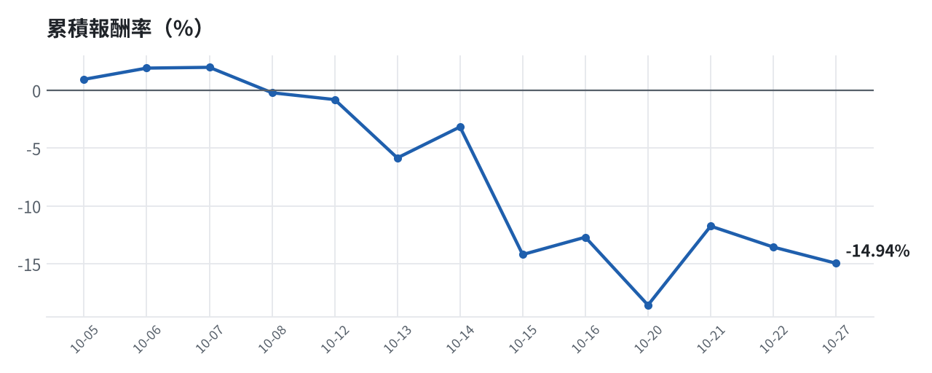

模型健康度與調整 Agent
指標 | 樣本數 | 實際表現
大盤隔夜跳空方向命中率 | 30 | 86.7%
個股隔夜跳空方向命中率 | 1023 | 72.9%
一個月推薦：實際平均超額報酬 | 1109 | +0.88%
一個月推薦：實際創新高比例 | 1109 | 44.7%

一個月模型滾動回測（4 段時間外樣本）：AUC 0.884；模型前 20 名一個月內創新高比例 88.0%（全市場基準 30.4%）；前 20 名平均超額報酬 +7.35%（平均報酬 +9.37%，同期市場中位數 +2.01%）。
測試期間 | AUC | 基準創高率 | 前20名創高率 | 前20名超額報酬
2025-09-25 ~ 2025-12-23 | 0.911 | 22.0% | 86.2% | +7.21%
2025-12-24 ~ 2026-03-31 | 0.894 | 36.1% | 95.4% | +14.32%
2026-04-01 ~ 2026-06-29 | 0.863 | 47.0% | 96.7% | +6.12%
2026-06-30 ~ 2026-09-22 | 0.868 | 16.3% | 73.8% | +1.75%

注意：股票池以目前流動性篩選，回測存在存活者偏誤，實際表現可能低於回測。
本次偵測到的失誤
- [中] 穩健籃推薦後 5 日：收正比例 28%、平均最大回檔 -3.0%（警戒 45%／-5%）
- [高] 總資產自高點 10,198,741 回落 16.7%，超過 8%
檢討：偵測結果：穩健籃推薦後 5 日：收正比例 28%、平均最大回檔 -3.0%（警戒 45%／-5%）；總資產自高點 10,198,741 回落 16.7%，超過 8%。修正：未修改參數。
近期調整紀錄
- 2026-10-09：allocation.base_offense
- 2026-10-13：daytrade
- 2026-10-15：strategy.risk_per_trade；strategy.max_weight
- 2026-10-16：strategy.risk_per_trade；strategy.max_weight
- 2026-10-16：strategy.risk_per_trade

附錄：方法與聲明
- 所有價格、張數、金額、比例、敏感度皆由程式依公開資料計算；LLM 只負責新聞事件辨識與文字撰寫，並經程式逐一核對數字。
- 資料來源：Yahoo Finance（美股、全市場日 K）、FinMind（股票清單、三大法人、月營收）、臺灣證券交易所／櫃買中心、鉅亨網、中央社、Yahoo 股市、Google 新聞。
- 本報告為模擬投資競賽之研究用途，不構成投資建議。

